

Proyecto MEWAT

Plan de gestión, ANÁLISIS, DISEÑO Y MEMORIA del proyecto

Equipo Grace Hopper

Irene Sánchez – [702692@unizar.es](mailto:702692@unizar.es)

Fidel Reviriego – 716678@unizar.es

Alberto Mur – 697589@unizar.es

David Sáez – 704130@unizar.es

Fernando Landa – [701791@unizar.es](mailto:701791@unizar.es)

Carlos Tierno – 705548@unizar.es

Mengdie Zhou – 700991@unizar.es

ÍNDICE

1. Introducción 2

2. Organización del proyecto 3

3. Plan de gestión del proyecto 4

3.1. Procesos 4

3.1.1. Procesos de inicio del proyecto 4

3.1.2. Procesos de ejecución y control del proyecto 4

3.1.3. Procesos técnicos 5

3.2. Planes 6

3.2.1. Plan de gestión de configuraciones 6

3.2.2. Plan de construcción y despliegue del software 7

3.2.3. Plan de aseguramiento de la calidad 7

3.2.4. Calendario del proyecto y división del trabajo 8

4. Análisis y diseño del sistema 9

4.1. Análisis de requisitos 9

4.1.1. Prototipos de la GUI 11

4.1.2. Diagramas de casos de uso 15

4.1.1. Mapa de navegación 19

4.2. Diseño del sistema 21

5. Memoria del proyecto 27

5.1. Inicio del proyecto 27

5.2. Ejecución y control del proyecto 27

5.3. Cierre del proyecto 29

6. Conclusiones 31

Anexo I. Glosario 32

Anexo II. Actas realizadas 32

Anexo III. Pruebas automatizadas para la página web 35

Anexo IV. Certificado SSL 38

Anexo V. Optimización 39

Anexo VI. Estimación de costes 41

### Introducción

Este proyecto ha estado formado por 7 componentes. El objetivo de dicho proyecto ha consistido en la gestión del proceso de análisis, diseño, desarrollo, implementación y pruebas de una aplicación. La cual está disponible tanto para Android con versión 4.0 o superior, como para web. Esta aplicación ofrece a los usuarios la reproducción de musica vía streaming.

La aplicación en cuestión permite al usuario el acceso a canciones que se encuentren en los servidores, estas canciones estarán compuestas por artistas, estilo musical, álbum y título de canción. También se permite al usuario la posibilidad de subir canciones de forma privada. Por otro lado, la aplicación ofrece una parte social, ya que el usuario puede seguir a otro usuario, sin la necesidad de la confirmación de este. Cuando un usuario sigue a otro podrá ver las listas que ha creado, en el caso de que no tuviese listas creadas no se vería ninguna lista. Al tratarse de una aplicación de reproducción de musica, están disponibles todas las funcionalidades que ofrecen todos los reproductores musica, por ejemplo, pausar, siguiente canción, anterior canción, etc.

El plazo de entrega del proyecto será de 4 meses aproximadamente y tendrá un coste total de 23.000 € con IVA incluido, este coste se explica en el anexo VI estimación de costes. El 1 de junio se realizará la entrega final del proyecto al cliente, en la cual se entregará la aplicación ya desarrollada, los ficheros necesarios para el despliegue y los manuales necesarios.

En el presente documento se va a explicar primero, la organización del proyecto, a continuación el plan de gestión del proyecto donde se expone al principio los procesos iniciales del proyecto (donde estarán los servidores alojados; las tecnologías seleccionadas,; los dispositivos necesarios, como por ejemplo móviles con sistema operativo Android), también se explicara los procesos, como se podrá tener un control del proyecto (aunque esto sufrirá algunas modificaciones, se explicara más tarde el motivo y las soluciones para minimizar el impacto negativo en el proyecto), como se asegura la calidad del producto ( este apartado conforme avance el proyecto, se verá ligeramente modificado) y finalmente el diagrama de Gantt. Después del plan de gestión del proyecto, se hablará sobre el Analisis y diseño del sistema, donde se expondrán los requisitos funcionales y no funcionales que ofrece la aplicación, los prototipos iniciales (diferenciando entre web y Android), los casos de uso de la aplicación, mapas de navegación (diferenciando entre web y Android) y aspectos más técnicos del proyecto. Después del diseño del sistema, se encuentra la memoria del proyecto, donde se describe como se ha llevado a cabo el proyecto, los cambios que han surgido en proyecto provocando que algunos detalles de los puntos anteriores no se llevasen a cabo o se modifiquen, estas modificaciones quedan claramente explicadas.

### Organización del proyecto

Dado las dimensiones del proyecto, tanto de trabajo como de miembros que forman parte del proyecto, se ve la necesidad de crear varios roles, los cuales se exponen a continuación:

* Encargada para el diseño de la de la aplicación móvil: Mengdie Zhou.
* Encargada del diseño de la interfaz Web: Irene Sánchez
* Encargada de la realización de los documentos oficiales (no técnicos): principalmente Irene Sánchez, aunque también contara de la ayuda del resto del equipo si lo ve necesario.
* Encargado de la redacción de las actas: Mengdie Zhou e Irene Sánchez. Se ha tomado la decisión de que sean dos personas, ya que, de esta manera, no tiene que realizarla obligatoriamente la misma persona, en el caso de que coincidan las dos encargadas redactará la persona que no haya redactado la última vez.
* Coordinador de las pruebas, desarrollo de guiones de pruebas: Irene Sánchez.
* Encargado de la redacción de la documentación (técnica) y despliegue: Alberto Mur y Fidel Reviriego.
* Encargados del apoyo al equipo: Fidel Reviriego, David Sáez, Carlos Tierno e Irene Sánchez. Se opta por tener varios encargados ya que cada uno esta dirigido a distintas dudas (web servidor/base de datos, Android y el proyecto en general, respectivamente)
* Encargado de la puesta en marcha del proyecto: David Sáez.
* Encargado de realizar las copias de seguridad del proyecto: David Sáez.
* Encargado de la creación de las copias de seguridad: David Sáez, ya que es el administrador del servidor, de esta manera se facilitaría el acceso del servidor.
* El encargado de la puesta en marcha, y del control de las versiones entregadas a cliente, será Alberto Mur
* La directora del proyecto que llevara un seguimiento de todo el proyecto, y consigo una revisión de los commits: Irene Sánchez.

Un aspecto importante del proyecto, ha sido la división en 3 subgrupos, los cuales corresponde con la base de datos/servidor, la aplicación web y la aplicación móvil:

El subgrupo de la base de datos y servidor lo formaran Alberto Mur y David Sáez.

El subgrupo de la aplicación Android, lo formará Carlos Tierno, siendo este el coordinador, también estará acompañado de: Fernando Landa y Mengdie Zhou.

En el subgrupo de la aplicación web, lo formará Fidel Reviriego, siendo este el coordinador, también estará acompañado de Irene Sánchez.

### Plan de gestión del proyecto

## Procesos

### Procesos de inicio del proyecto

Como servidor se hará uso de una Raspberry pi 2. Localizada en la casa de uno de los miembros del equipo (David Sáez), el cual tendrá los permisos de administrador, se ha elegido de esta manera, ya que es uno de los encargados del servidor, por lo que se agilizaría el trabajo.

Los backup los realizara David Sáez, una vez a la semana

Al realizar una aplicación Android, una de las últimas pruebas se realizará con los dispositivos físicos, esto se podrá realizar gracias a que algunos integrantes del grupo poseen dispositivos Android compatibles.

Las tecnologías usadas (expuestas en el apartado 4.2 Diseño del sistema) se han escogido según los conocimientos de los miembros del equipo. En el caso del surgimiento de problemas, se recurrirá a documentación o a tutoriales, también se puede contactar con los miembros del equipo encargados del apoyo.

### Procesos de ejecución y control del proyecto

La comunicación interna entre el equipo, para resolver cualquier tipo de duda, se realiza mediante grupo de WhatsApp. Además de este grupo de WhatsApp, el equipo se reunirá de forma presencial cada dos semanas, en la universidad. Esto servirá para exponer los problemas surgidos, debatir ideas, etc. De todas las reuniones se llevará un control escrito, mediante la redacción de un documento (las personas encargadas serán las responsables de la redacción de las actas, mencionado en el punto 2), este documento contendrá todos los temas hablados, los problemas y sus soluciones lo que permite que no haya posibles discusiones en el futuro.

Los temas de gestión del equipo se realizan en las reuniones, poniendo cada integrante su punto de vista de una forma ordenada y en caso de disputas, su resolución se llevará a cabo mediante consenso y en caso de empate la directora del proyecto decidirá.

En relación sobre el progreso del proyecto, se usará el diagrama de Gantt para su comprobación. De esta manera, se verá si el proyecto está cumpliendo o no con las fechas preestablecidas. En el caso de que haya tareas que no puedan cumplir su fecha correspondiente, se tomaran como tareas urgentes. Esto influirá en el reparto de tareas.

La manera en la que se compara la evolución del proyecto con el diagrama de Gantt será en base a unos documentos (Excel o txt), que tiene cada subgrupo, en los que se exponen las tareas realizadas y las finalizadas, estas últimas serán las usadas para poder determinar lo que falta para llegar a garantizar el diagrama de Gantt.

Respecto al reparto de las tareas, en las reuniones mencionadas, se hablará sobre el avance del proyecto, por lo que se podrá estudiar los componentes que faltan en los subgrupos (móvil, web y base de datos/servidor) de esta manera la directora del proyecto estudiara los componentes que faltan para poder completar las tareas el dia que indique el diagrama de Gantt.

Se puede dar el caso de que hubiese tareas que necesitasen de más componentes para poder ser finalizadas, y/o que no pudiesen cumplir con el tiempo límite establecido en el diagrama de Gantt. Estas tareas serán tomadas como urgentes, por lo que serán las que mayor prioridad tengan en el subgrupo al que pertenezcan. En el caso de que fuese una tarea que necesitase más tiempo de trabajo, el cual no se pudiese cubrir por sus encargados, otro o otros miembros del equipo no involucrados en ese subgrupo, tendrán que trabajar en ella, para poder agilizar el trabajo.

Por lo que en general, el objetivo de las reuniones es ofrecer a los integrantes una visión general del proyecto, el conocimiento del trabajo del resto del equipo y un control.

En el caso de un miembro del equipo no tuviese mas trabajo que realizar, la directora del proyecto le asignaría una nueva tarea, por ejemplo, trabajar en los subgrupos del proyecto, que vayan más retrasados de tiempo según el diagrama de Gantt, de esta manera al añadir a un nuevo integrante en el subgrupo provocaría que las tareas de este subgrupo se agilizasen. También se podrían hacer cargo de realizar nuevas pruebas, realizar algunos documentos que faltasen, o mejorar el diseño en las interfaces web y/o Android, para conseguir un diseño mas atractivo para el cliente.

Las entregas del proyecto al cliente se realizarán a través de diversos hitos acordados con el cliente. Algunos de estos hitos podrían ser la entrega de un prototipo de la aplicación, o de una aplicación de muestra con funcionalidad mínima y códigos fuente. La entrega final incluirá los scripts necesarios para lanzar y desplegar la BBDD, los .war contendrá́ la aplicación empaquetada para poder ser instalada en el servidor web, un archivo. apk de Android y todos los ficheros fuentes (por ejemplo, los ficheros .java, páginas HTML, imágenes, etc.) utilizados en la implementación de la aplicación web y toda la documentación necesaria para el despliegue de la aplicación Android y web.

### Procesos técnicos

Las herramientas que se van a hacer uso se diferencian en 4 bloques según su objetivo:

* + Para el desarrollo de la aplicación móvil se hará uso de Android Studio
  + Para el desarrollo de la web se hará uso de Eclipse.
  + Para las pruebas de la versión móvil, al principio se hará uso de Android Studio usando su emulador, para su depuración y el aseguramiento de que el sistema funciona correctamente mediante pruebas, las cuales seguirán un guion de pruebas.
* Una vez terminadas se utilizará un dispositivo físico, para comprobar su correcto funcionamiento, además de dar pie a las pruebas de aceptación con usuarios ajenos al proyecto. Estas pruebas estarán guiadas por un miembro del equipo, el cual le indicara al usuario lo que tiene que realizar en la aplicación, y el usuario tendrá que ser capaz de poder realizar lo indicado en el sistema, se le indicaría, por ejemplo, que compartiese una cancion, el usuario tiene que ser capaz de completar esta tarea. Estas tareas estarán redactadas en un guion de pruebas formulado por el encargado correspondiente. De esta manera se podrá estudiar tanto la usabilidad del sistema como detectar posibles errores. Las pruebas de aceptación, también se realizarán con el cliente.
  + Las pruebas en la aplicación web las pruebas se realizarán en el navegador por personas pertenecientes al proyecto y ajenas al proyecto. Las pruebas que realiza el equipo del proyecto estarán basadas en guiones, para poder asegurarse de que todo funciona correctamente.
* En el momento que el equipo termine todas las pruebas de forma satisfactoria, las siguientes pruebas serán las pruebas de aceptación. Donde una persona perteneciente al proyecto le indicará al usuario que este probando la aplicación, que realice una determinada acción en la aplicación web, de esta manera se podrá estudiar tanto la usabilidad del sistema como detectar posibles errores. Las pruebas de aceptación, también se realizarán con el cliente.

## Planes

### Plan de gestión de configuraciones

Respecto a la convención de nombres, se diferencia entre los ficheros técnicos y no técnicos:

1. Los ficheros técnicos: serán nombrados de forma que el nombre sea una descripción del fichero, además deberán contener una cabecera con su descripción.
2. Los ficheros no técnicos, de los cuales hay varios tipos. Los ficheros de extensión Excel y Txt que contienen el avance de los subgrupos, estarán nombrados de la manera: Seguimiento X, siendo X el nombre del subgrupo (Web, Servidor, Android). Los ficheros que contienen certificados se nombran de la manera: Certificados X, siendo X el nombre del que se ha creado el certificado. Los documentos que contienen las actas de las reuniones se nombran de la forma: Acta X, siendo X el número del acta. Para la configuración del servidor, existe una carpeta en un repositorio de Git con nombre “configuración servidor” donde se alojan todos los ficheros para poder configurar el servidor. Y PS-X-Plan_de_gestion_analisis_diseno_y_memoria_del_proyecto, siendo X la versión del plan de gestión de analisis, diseño y memoria del proyecto.

Al tratarse de un proyecto tan complejo, es muy probable el surgimiento de dudas. Es necesario asignar encargados al apoyo al equipo. Estos encargados se diferenciarán según el tipo de duda; si es una duda de carácter servidor/base de datos, el encargado de resolverla será David Sáez; si es una duda de carácter de la aplicación Web, el encargado de resolverla será Fidel Reviriego; si la duda es de carácter de la aplicación Android, el encargado de resolverla es Carlos Tierno y finalmente si la duda es del proyecto en general, la encargada de resolverla es Irene Sánchez.

Habrá un encargado de la puesta en marcha, y del control de las versiones entregadas a cliente, será Alberto Mur. También existe el encargado de realizar las copias de seguridad será David Sáez, puesto que el posee el servidor. Y por último el encargado de la revisión de los commits será Irene Sánchez, ya que es una responsabilidad de la jefa del proyecto.

Como repositorio de control de versiones se utilizará GitHub, en el que todos los miembros poseerán permisos para realizar modificaciones en los mismos.

Todo el código oficial estará en GitHub, habrá 3 repositorios, uno para la aplicación web, otro para la aplicación móvil y otro con la base de datos y el servidor. Cada vez que un componente del equipo haga un cambio, este será debidamente especificado en el commit . El cambio mencionado anteriormente, solo se realizará cuando el código compile y se haya comprobado que la nueva modificación no cree errores o problemas con lo que ya existía en el correspondiente repositorio de GitHub.

Por último, el estándar de codificación usado para java es el estándar de codificación JEE, por ejemplo, la nomenclatura usada para las clases y variables está en inglés, se hace un uso de get/set para el acceso/modificación de las propiedades de una clase.

El estándar de codificación usado para JavaScript es ECMAScript, ya que se hace uso de la librería jQuery

### Plan de construcción y despliegue del software

El software se construirá usando comandos de terminal para la creación del fichero .war para el servidor. De esta parte se hará cargo los encargados del subgrupo base de datos y servidor, mediante la realización de script.

Para generar el fichero APK se usará Android Studio por lo que no habrá script de construcción automatizada, sino que se usaran las correspondientes herramientas. Es importante mencionar, que todos los miembros del equipo poseerán la misma configuración de Android Studio

Al tener todo el proyecto en GitHub, con la versión más reciente, funcionando correctamente. Cada vez que cualquier integrante desee hacer o pruebas o compilarlo o integrarlo, podrá hacerlo con la certeza de que todo debe funcionar. Cabe destacar que hasta que la parte del servidor y la base de datos no esté terminada no se podrá comprobar de forma completa, solo se podrá ver el funcionamiento de cada subgrupo por separado.

En cuanto al despliegue e instalación, se realizará mediante el fichero .war y el apk que se entregan al cliente:

* + - El fichero .war se despliega en la ventana de administración de Apache Tomcat.
    - El fichero apk se instala en el dispositivo Android en el que se quiera usar la aplicación.

Además, también se proporcionará un manual donde figuran las instrucciones y restricciones a seguir para instalar el sistema.

### Plan de aseguramiento de la calidad

Para asegurar la calidad, en el caso de la aplicación Android se usará la guía de estilo de Android esto lo llevaran a cabo los miembros del grupo de la aplicación Android, en la aplicación web se usará la guía de estilo de HTML y CSS esto lo llevara a cabo los miembros del subgrupo de la aplicación web.

Además, siempre se realizarán las pruebas necesarias antes de realizar un commit con la última actualización del proyecto validado. Por lo que la versión que residirá en GitHub será la correcta.

Una vez que la base de datos, aplicación web y móvil, estén terminadas y funcionen con el servidor ya añadido. Se necesitarán de los guiones de pruebas, la versión Android se testeará en los emuladores y posteriormente en los dispositivos móviles de los desarrolladores para la prueba con personas ajenas al proyecto. Y la aplicación web en los navegadores de los equipos de los desarrolladores, una vez que los desarrolladores terminen las pruebas del guion, personas ajenas probaran la aplicación web.

Se ha tomado la decisión de la prueba de ambas aplicaciones por personas ajenas al proyecto para poder comprobar la usabilidad del sistema y detectar posibles errores.

Además, los test de la versión Web y Android, estarán automatizados. Para ello se hará uso de las herramientas de Selenium y Espresso

### Calendario del proyecto y división del trabajo

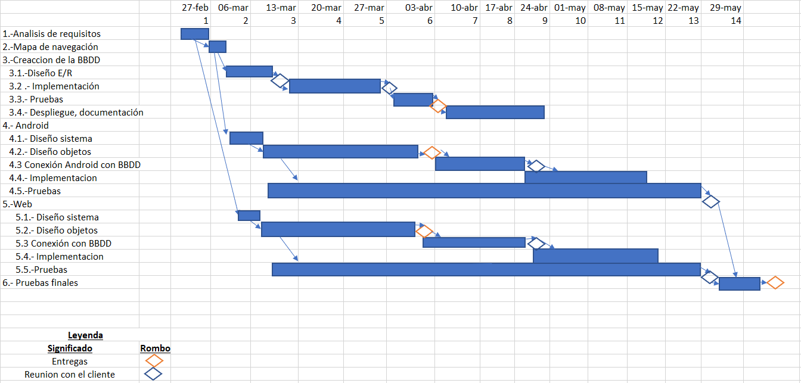 Diagrama de Gantt del proyecto:

Las tareas se reparten a cada uno de los integrantes para aprovechar mejor el trabajo en paralelo. De manera que el punto 1 se ha hecho conjuntamente entre todos los integrantes del grupo, habiendo hecho las reuniones necesarias para las mismas.

El punto 2, ha sido realizado por: Mengdie Zhou e Irene Sánchez, en este apartado se incluye tanto la interfaz móvil como la interfaz web.

El punto 3, lo realizara: Alberto Mur y David Sáez.

El 3.2 se realizará en paralelo entre todos los integrantes del grupo, de manera que se pretende tener el trabajo lo antes posible, no obstante, estas implementaciones podrán ser actualizadas posteriormente por las funcionalidades que puedan surgir en el momento de realizar las implementaciones de las aplicaciones.

3.3: Debido a que en este momento se ha podido ir avanzando en otros puntos del proyecto, tales como el diseño del sistema Web y de la aplicación del móvil, se dejará a un único integrante para que realice las pruebas oportunas que será Alberto Mur.

3.4: Despliegue y documentación: puesto que habrá que indicar las instrucciones de instalación del servidor junto a la BBDD, se necesitará documentarlo, que lo realizará Alberto Mur.

4: Este punto y todas sus subdivisiones serán llevadas a cabo por Fernando Landa, Carlos Tierno y Mengdie Zhou. En paralelo los demás integrantes (concretamente David Sáez, Fidel Reviriego e Irene Sánchez) se encargarán del punto 5.

Finalmente, el punto 6 lo realizarán todos los miembros del equipo coordinados por el responsable de las pruebas, se repartirán las pruebas del guion (realizado por el coordinador) a los miembros del proyecto. Una vez que estas terminen las realizaran 3 o 4 personas ajenas al proyecto para cada versión tanto Android como Web.

### Análisis y diseño del sistema

## Análisis de requisitos

Se presenta una tabla de requisitos funcionales que el sistema debe presentar, en ella se incluye las funcionalidades básicas de funcionamiento. Por otra parte, hay que tener en cuenta las propiedades no funcionales del sistema, que se presentarán en la segunda tabla de requisitos no funcionales.

|  |  |
| --- | --- |
| **Requisitos funcionales** | |
| **Código** | **Descripción** |
| **RF1** | El usuario puede crear cuenta y loguearse con ella. |
| **RF2** | El usuario puede subir una canción |
| **RF3** | El usuario podrá seguir a otros usuarios, sin necesidad de que el otro confirme el seguimiento |
| **RF4** | El usuario podrá escuchar canciones, tanto las que ofrece el servidor como las que ha subido él mismo. |
| **RF5** | El usuario podrá crear listas de reproducción de canciones. |
| **RF6** | El usuario podrá buscar títulos de canciones, tanto de las canciones subidas por el usuario como las subidas ya por defecto en el servidor. |
| **RF7** | El usuario podrá buscar cantantes, tanto de las subidas por el usuario como las subidas ya por defecto en el servidor. |
| **RF8** | El usuario podrá buscar álbumes tanto de las subidas por el usuario como las subidas ya por defecto en el servidor. |
| **RF9** | El usuario podrá realizar búsquedas de listas de reproducción. |
| **RF10** | El usuario podrá reproducir las canciones de una lista de forma: aleatoria, en orden, en bucle |
| **RF11** | El usuario puede dejar de seguir a otros usuarios. |
| **RF12** | El usuario tendrá 4 opciones cuando reproduce música: pausar, reanudar, avanzar, retroceder … |
| **RF13** | El usuario podrá ver las listas de reproducción de los usuarios que sigue. |
| **RF14** | El usuario podrá compartir canciones con sus seguidores. |
| **RF15** | El usuario podrá compartir en redes sociales o con otro amigo el título, artista y caratula de la canción que quiera. |
| **RF16** | El usuario podrá buscar amigos |
| **RF17** | En la aplicación web el usuario observará una sección llamada “compartidos” en la página home, donde estarán las canciones que otros usuarios han compartido con él, el usuario no sabe que usuarios le han compartido canciones. |
| **RF18** | En la aplicación Android, el usuario podrá ver la lista de personas que le siguen. |
| **RF19** | El usuario podrá ver la lista de las reproducciones recientes, la lista de favoritos, y las canciones que los usuarios les ha compartido |

|  |  |
| --- | --- |
| **Requisitos no funcionales** | |
| **Código** | Descripción |
| **RNF1** | El sistema constará de dos interfaces: interfaz de sistema Web e interfaz de aplicación móvil. |
| **RNF2** | El sistema solo permite reproducción de archivos en formato: mp3, Ogg, acc. |
| **RNF3** | El límite del tamaño de la canción subida es de 200 MB |
| **RNF4** | El sistema realiza diferentes búsquedas, búsquedas por usuarios, búsquedas de canciones, de álbumes y de artistas. |
| **RNF5** | La reproducción de las canciones se hace vía streaming. |
| **RNF6** | El sistema deberá sincronizar una cuenta de usuario en distintos dispositivos. |
| **RNF7** | El formato de las búsquedas, deberán ser letras, y se tiene que escribir el comienzo de lo que se quiere buscar |
| **RNF8** | El sistema devuelve las canciones según sus identificadores, no llevan orden alfabético |

### Prototipos de la GUI

Prototipos de la aplicación móvil

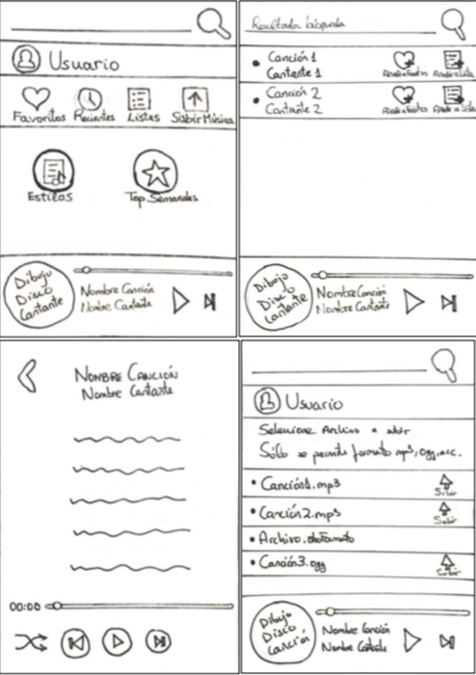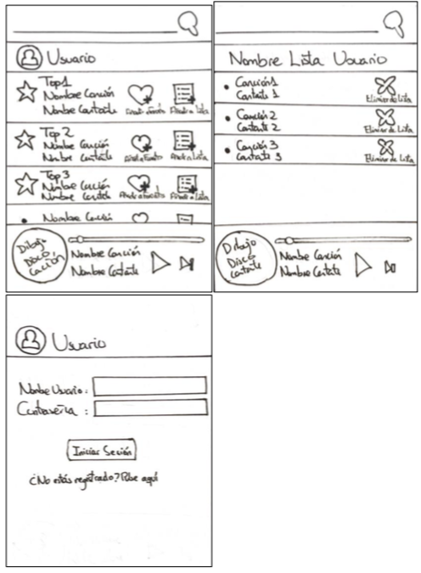

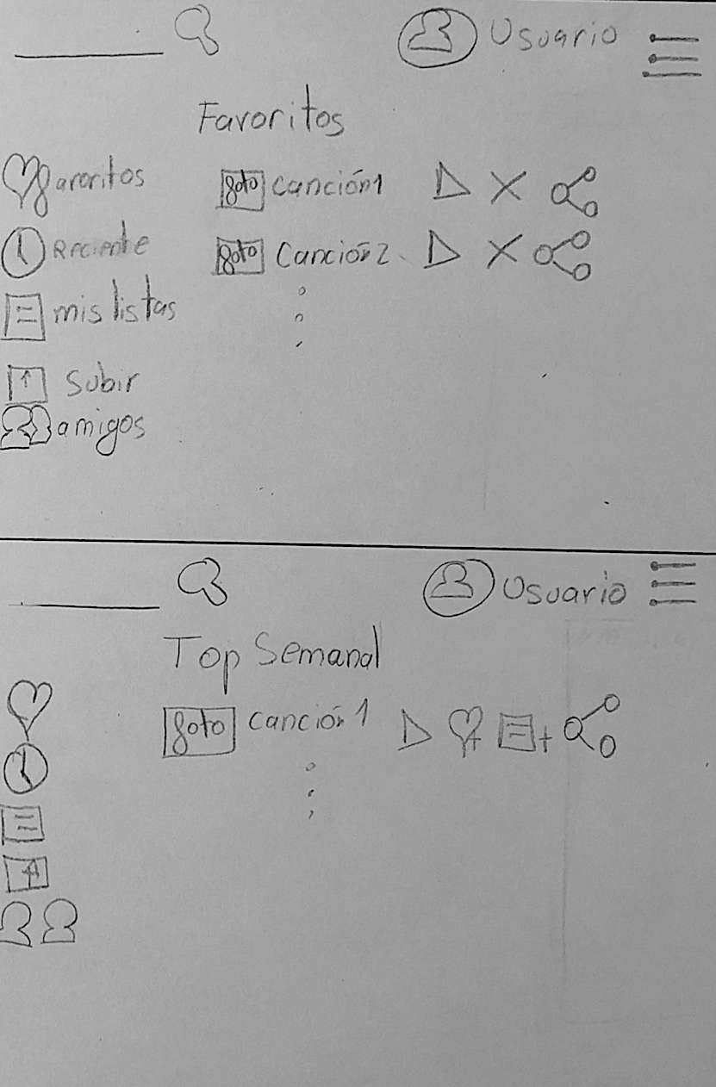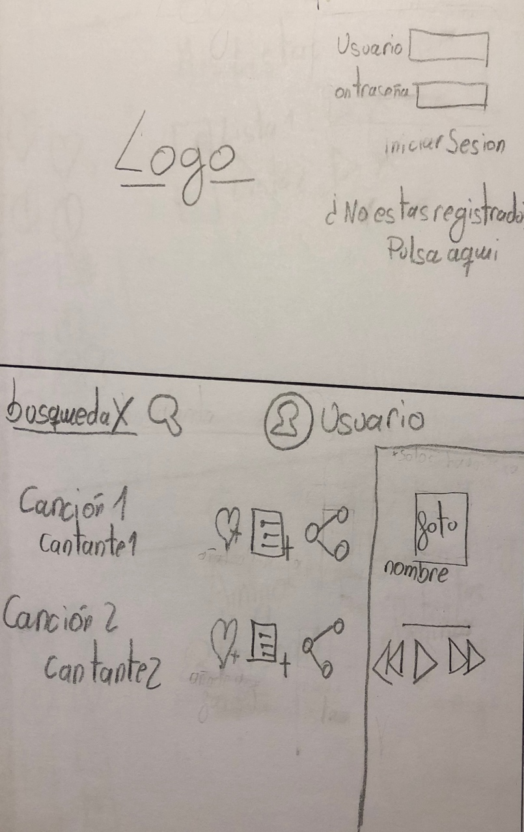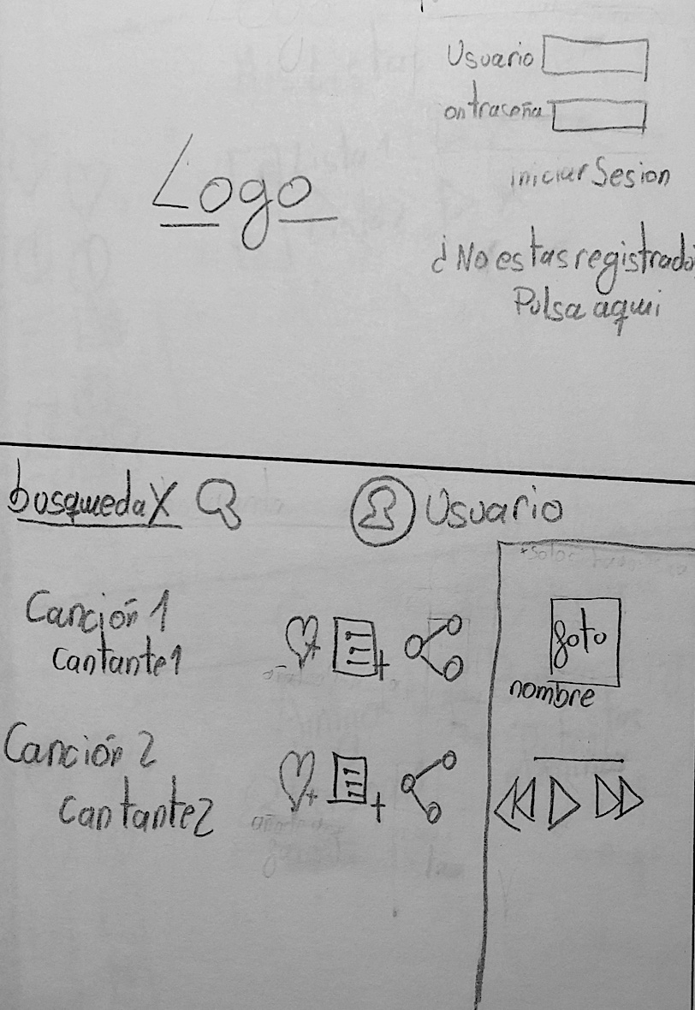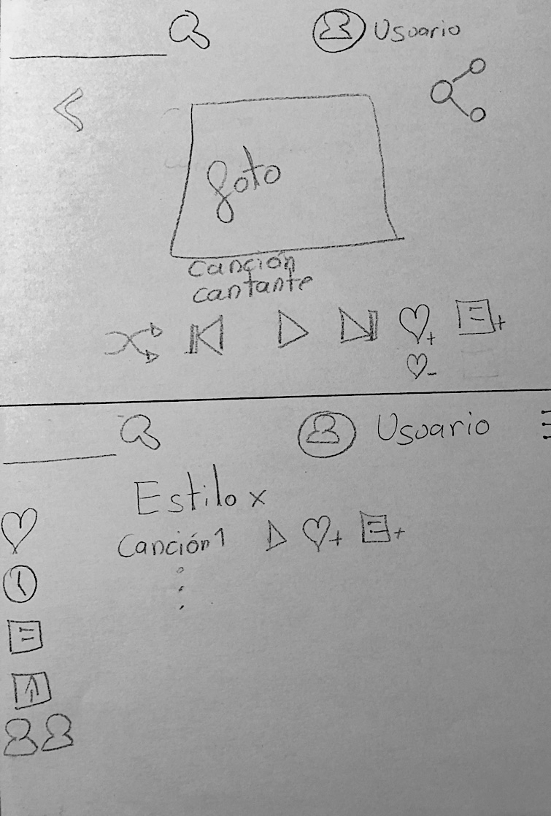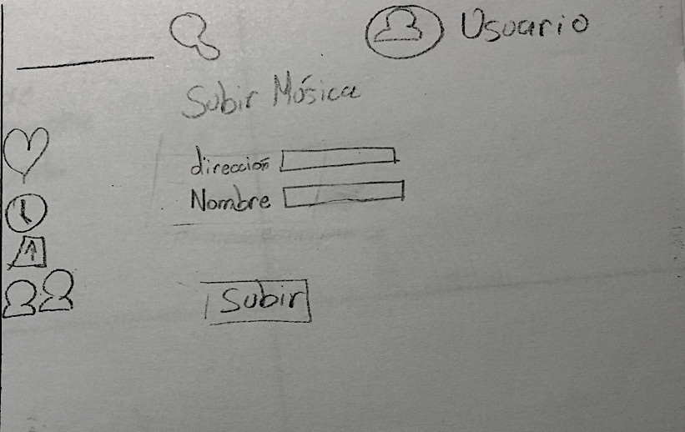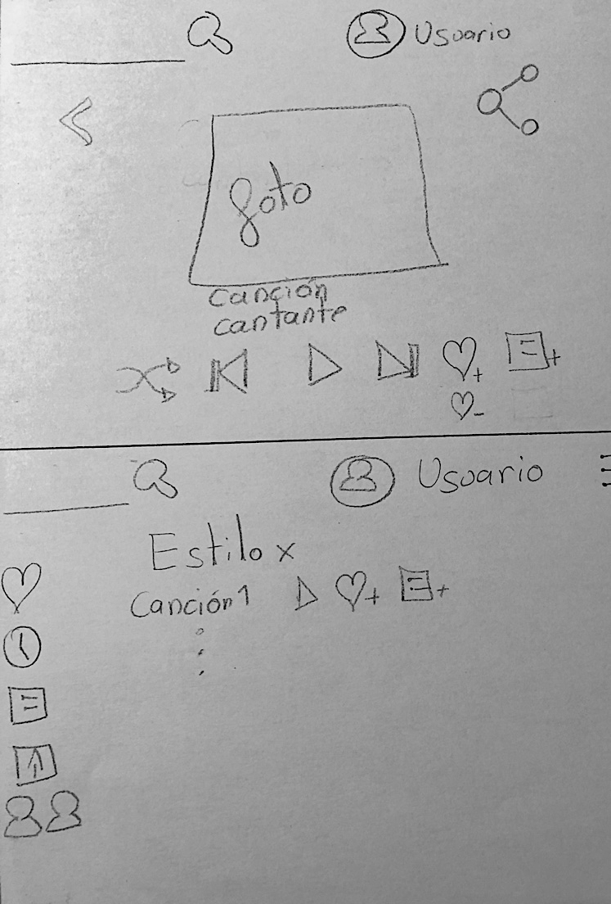Prototipos de la interfaz web

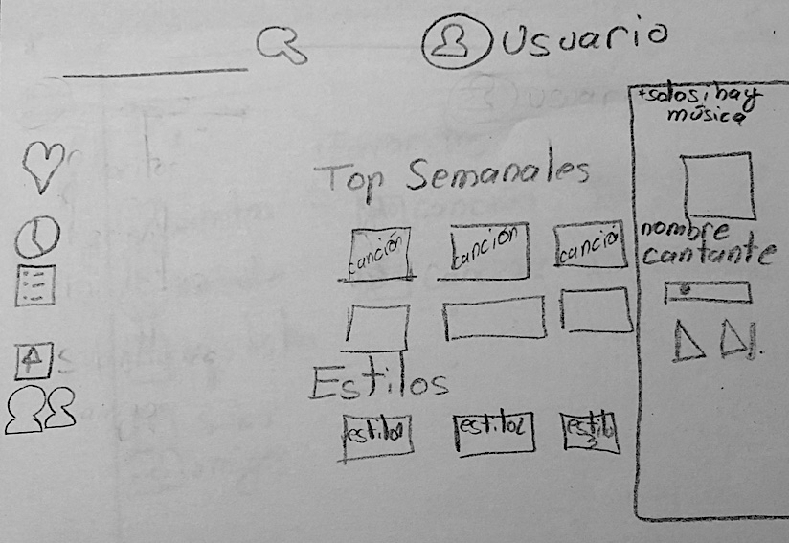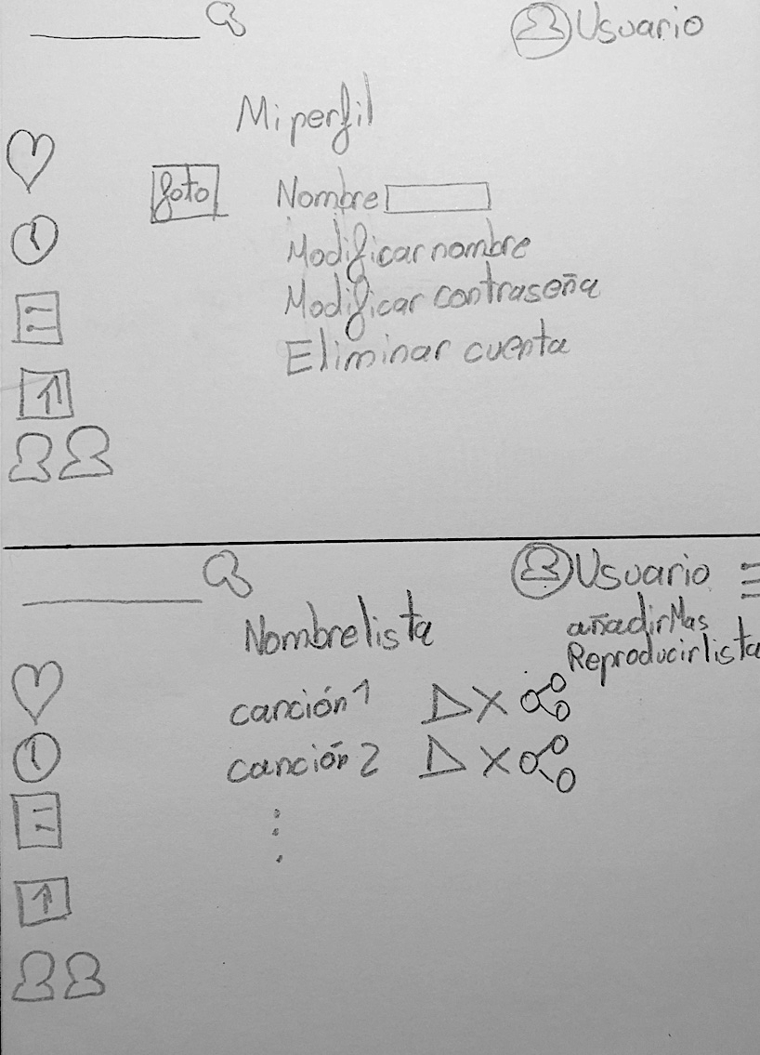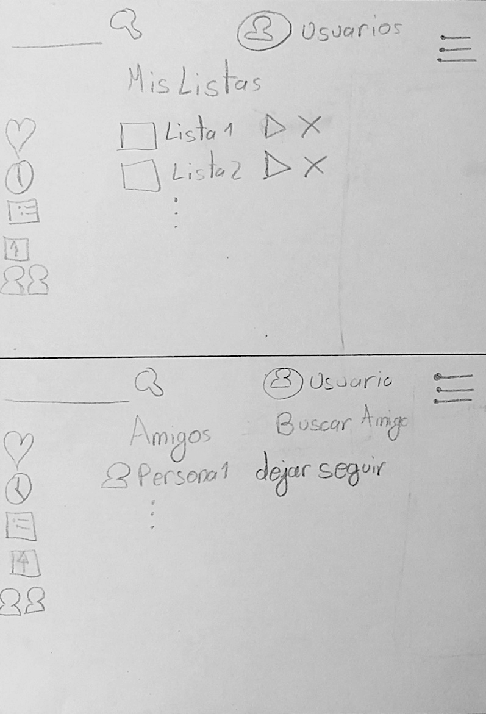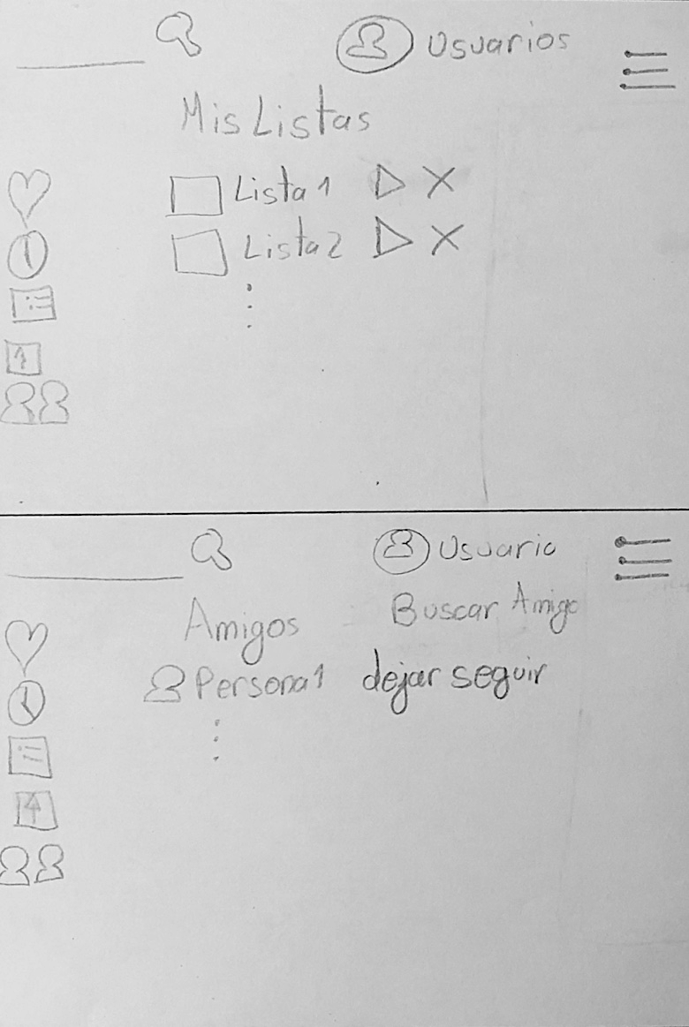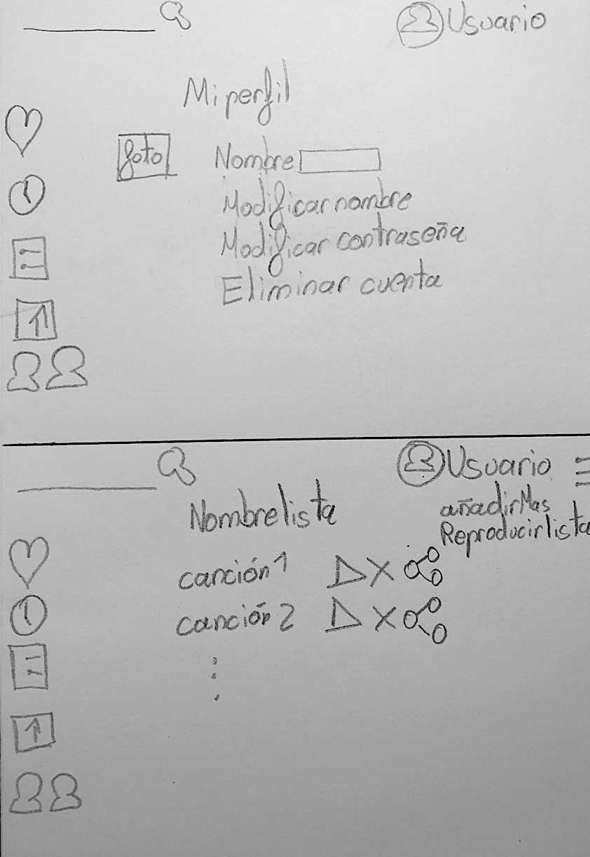

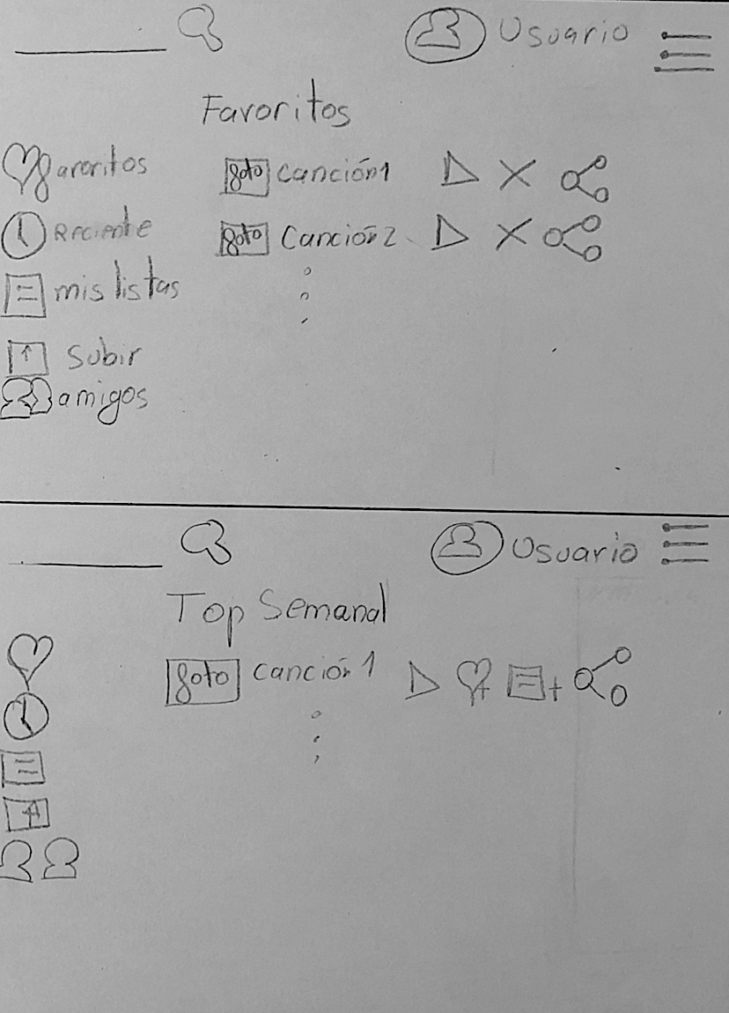

### Diagramas de casos de uso

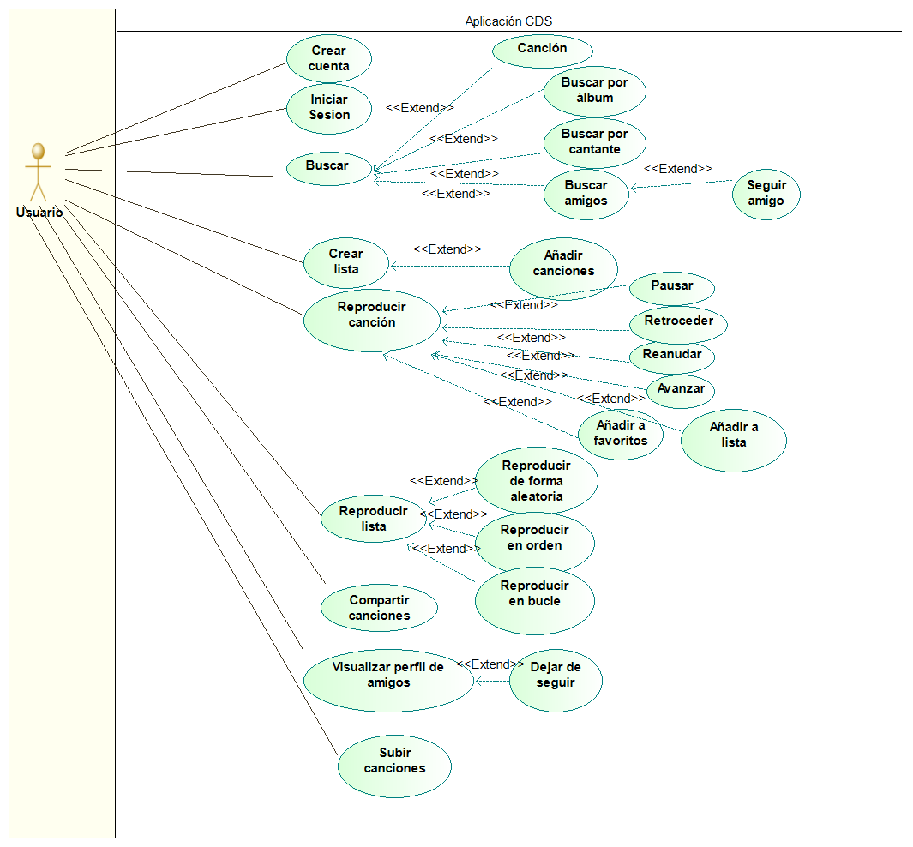

Ilustración 1 Diagrama de casos de uso

* + 1. Casos de uso

1. Crear cuenta
2. Escenario principal

-El usuario abre la aplicación

-En el menú de inicio, selecciona la opción de “pulse aquí”.

-El usuario introduce su nuevo login y se crea una nueva contraseña.

1. Iniciar sesión
2. Escenario principal

-El usuario abre la aplicación

-En el menú de inicio, introduce su login y su contraseña en los campos indicados

-El usuario pulsa en “Iniciar sesión”

1. Buscar
2. Escenario principal

-El usuario ha iniciado sesión.

-El usuario introduce en la barra superior de búsqueda lo que desea buscar.

1. Escenario alternativo

-El sistema no proporciona nada ya que no se ha encontrado nada sobre su búsqueda

1. Escenario alternativo (usuario busca amigos)

-El sistema le proporciona todo lo relacionado a su búsqueda

-El usuario selecciona al usuario que desea.

-Tras su selección puede seguir a ese usuario.

1. Escenario alternativo (usuario busca música)

- El sistema le proporciona todo lo relacionado a su búsqueda

-El usuario podrá elegir ente álbum, cantantes o canciones

1. Crear lista
2. Escenario principal

-El usuario inicia sesión

-El usuario, se dirige a la opción del panel izquierdo de “mis listas” o en el panel superior en el caso de Android

-El usuario pulsa en “crear lista” e introduce el nombre de la nueva lista.

1. Escenario alternativo

-Una vez que se ha creado la nueva lista, podrá seleccionar “añadir más”.

-Una vez que ha seleccionado lo anterior, el usuario podrá buscar canciones y seleccionar un icono de ‘+’ indicando que se introduce en la lista o subir una canción.

1. Reproducir canción
2. Escenario principal

-El usuario inicia sesión

-El usuario busca una canción y selecciona el icono del play.

1. Reproducir lista
2. Escenario principal

-El usuario inicia sesión

-El usuario selecciona del panel izquierdo “mis listas” o en el panel superior en el caso de Android.

-El usuario selecciona la lista que desea escuchar.

1. Escenario alternativo (Reproducir la lista)

-El usuario selecciona “Reproducir lista”

1. Escenario alternativo (Reproducir una canción)

-El usuario selecciona el play de la canción que desea escuchar.

1. Compartir canciones
2. Escenario principal

-El usuario inicia sesión

-El usuario busca la canción que desea buscar.

-El usuario selecciona la opción de “compartir”.

-El usuario selecciona la red social que desea compartir.

1. Visualizar perfil de amigos
2. Escenario principal

-El usuario inicia sesión

-El usuario selecciona la opción de “amigos” en el panel de la izquierda o en el panel superior en el caso de Android.

-El sistema muestra todos los amigos que el usuario sigue.

1. Escenario alternativo (Dejar de seguir)

-El usuario selecciona “dejar de seguir” correspondiente al amigo que ya no desea seguir

1. Escenario alternativo (ver el perfil de un amigo)

-El usuario pulsa en el nombre del amigo.

-El usuario visualiza todas las listas que su amigo posee.

1. Subir canciones
2. Escenario principal

-El usuario inicia sesión

-El usuario selección la opción de “subir música” del panel de la izquierda o en el panel superior en el caso de Android.

-El usuario introduce la dirección de la canción y el nombre de la canción.

### Mapa de navegación

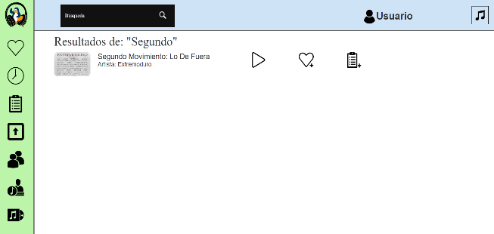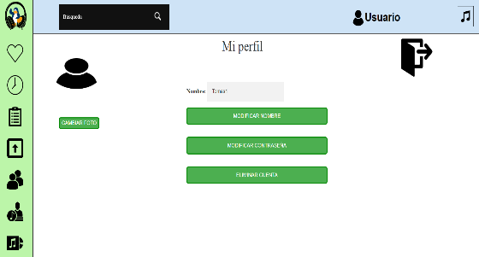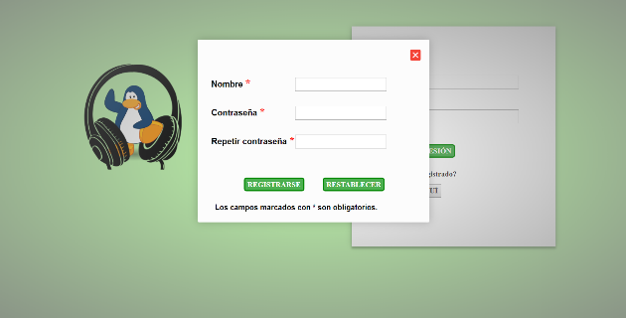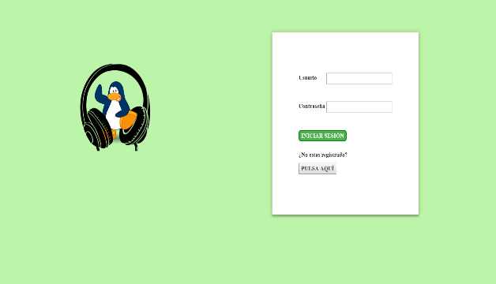Mapa de navegación (versión web)

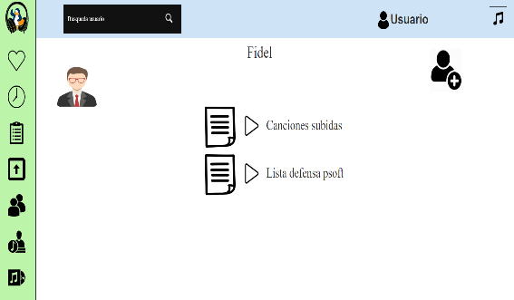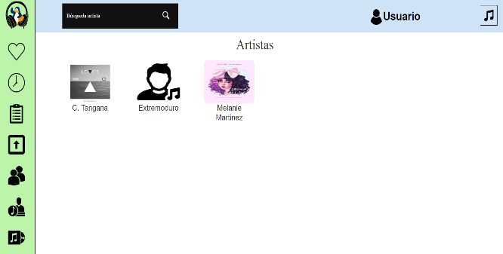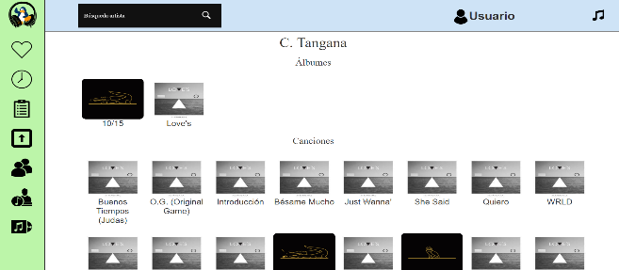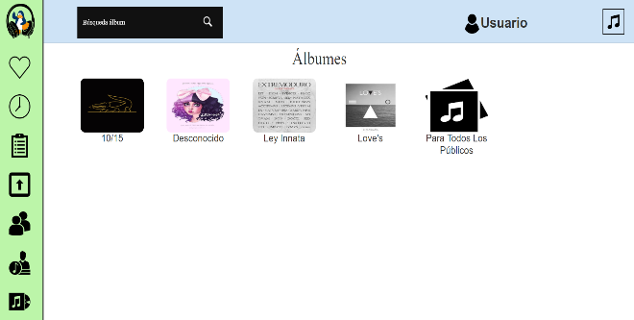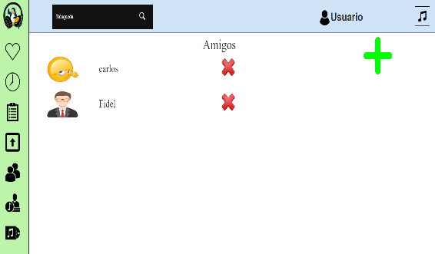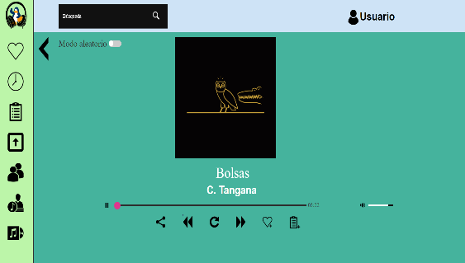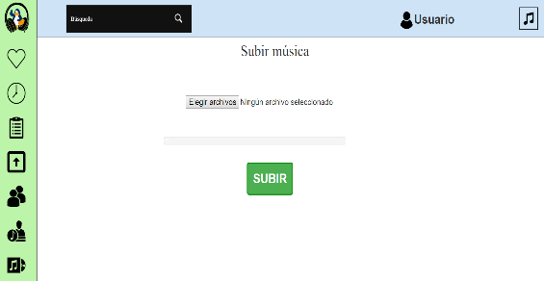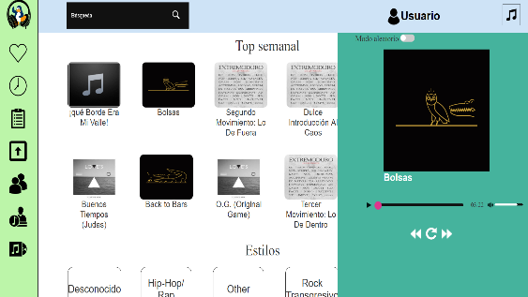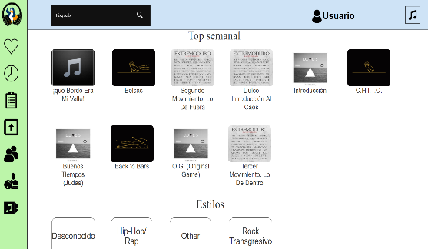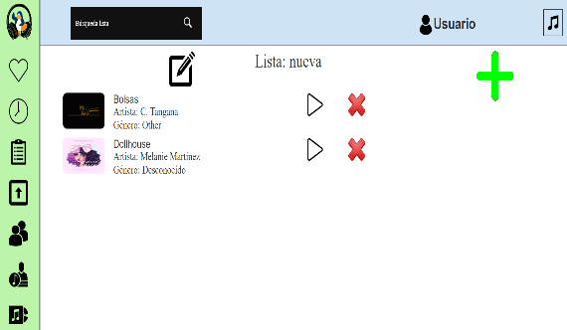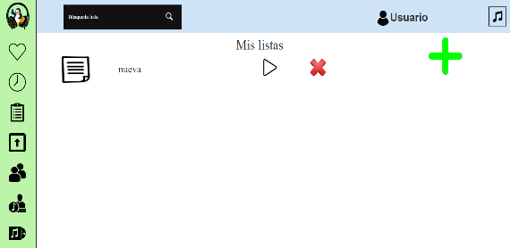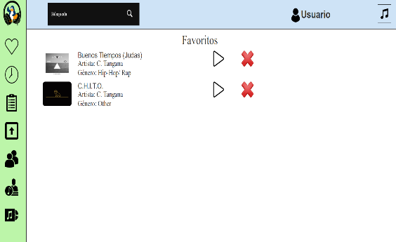

Mapa de navegación (versión Android)

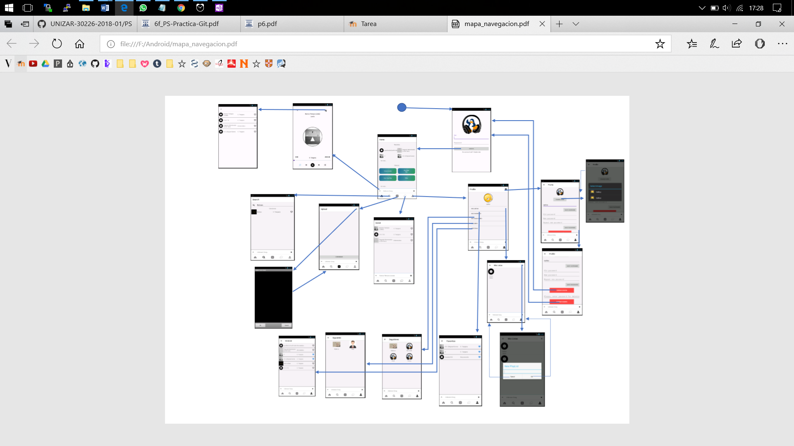

## Diseño del sistema

A continuación, se representan los diagramas de componentes, de despliegue y el de módulos.

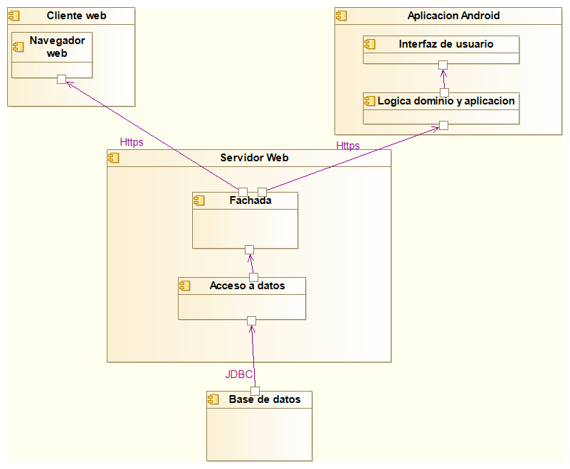

Ilustración 2 Diagrama de componentes

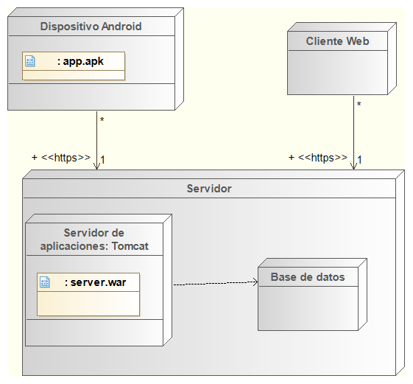

Ilustración 3 Diagrama de despliegue

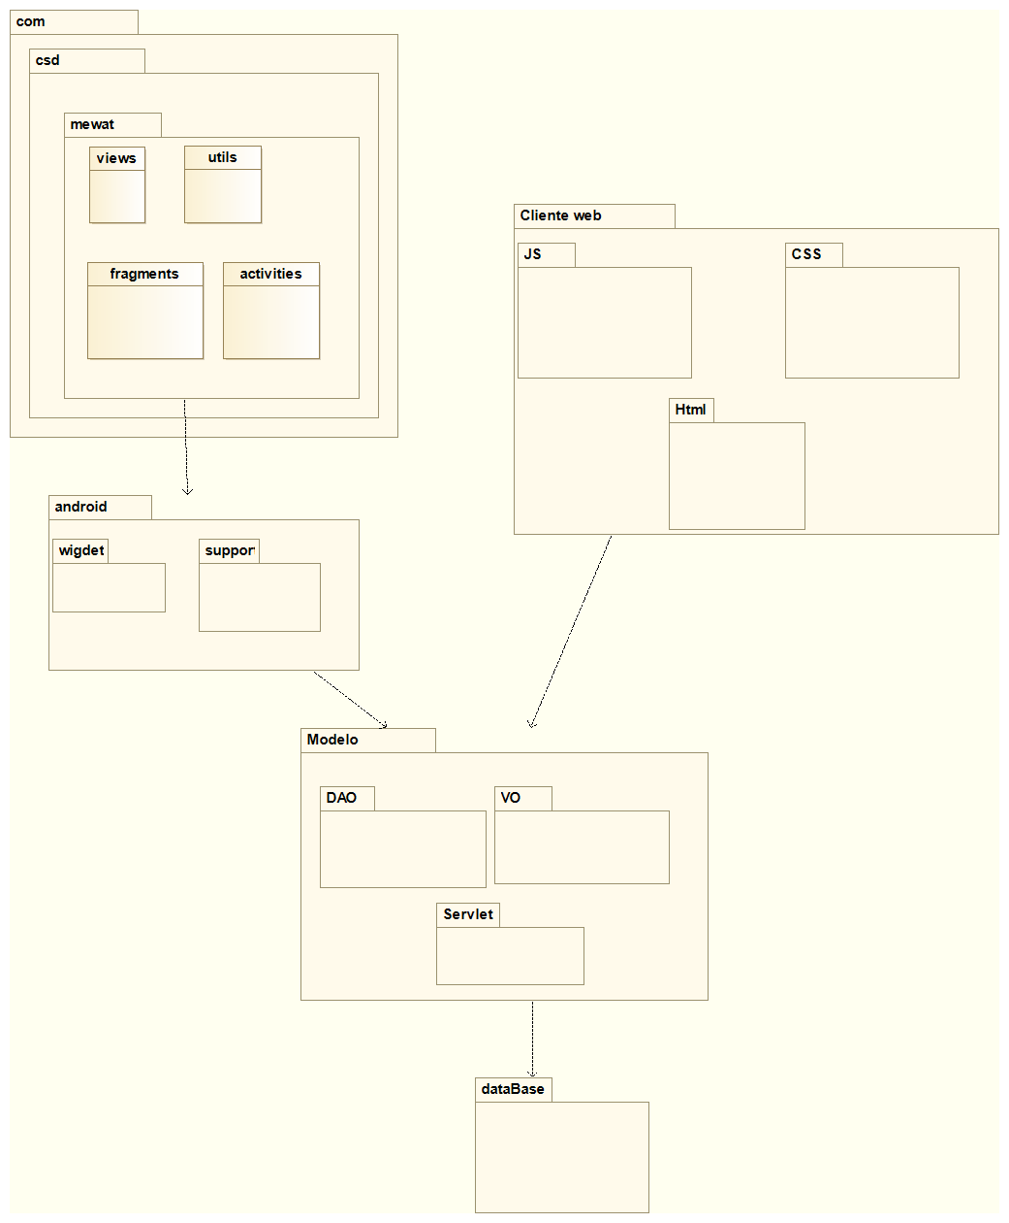

Ilustración 4 Diagrama de módulos

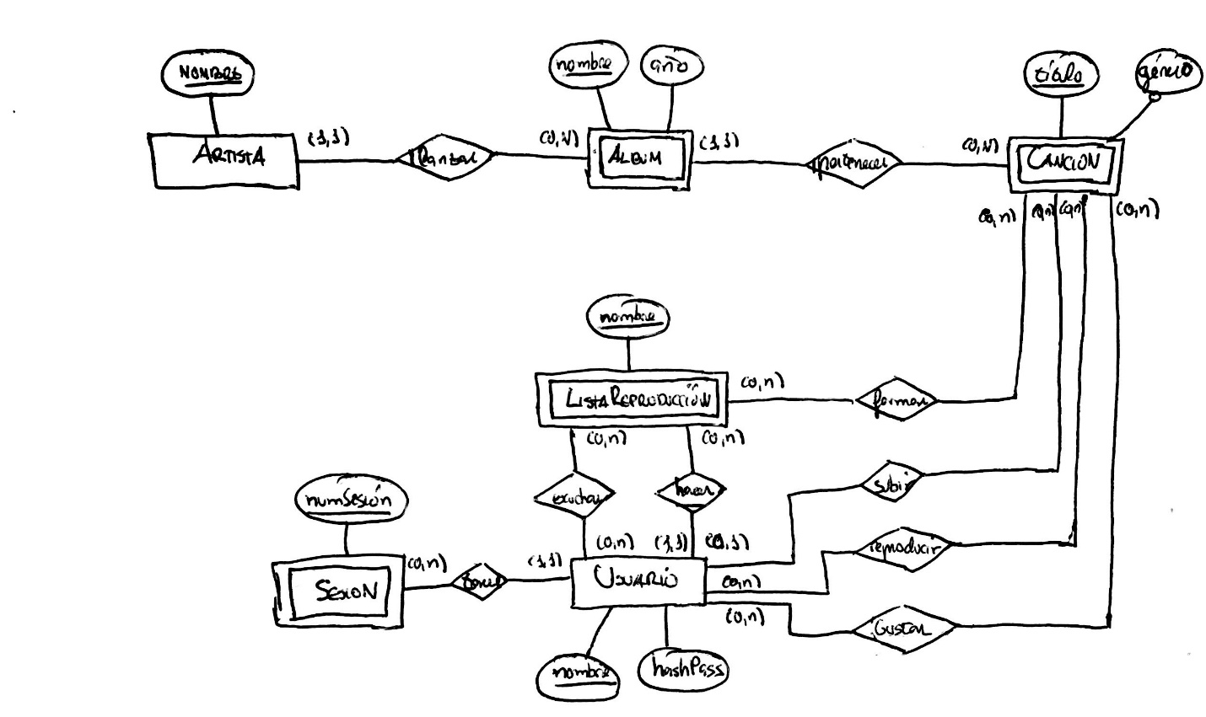

Ilustración 7 Diagrama Entidad Relación

En cuanto a los patrones de diseño, se usan varios. El primero corresponde con el patrón facade en el servidor web, para definir los servicios del subsistema de manera que ofrezca una interfaz unificada, provocando una abstracción de los detalles internos. Se usan otros patrones de diseño, los cuales corresponden con los patrones VO y DAO. El uso de estos permite modificar, obtener, eliminar y crear las diferentes estancias de la base de datos. El patrón de diseño de VO se encarga de establecer como objetos las estancias de la base de datos, y el patrón de diseño de DAO tiene las distintas acciones que se pueden realizar sobre las bases de datos relacionadas con un objeto del tipo VO.

Respecto a la arquitectura, será de tres niveles (tiers) separando el cliente móvil y el navegador web, que ambos serán ligeros de manera que el primero disponga de la interfaz gráfica y una pequeña parte de lógica de la aplicación. Respecto al servidor web, este contiene la mayor parte de la lógica de dominio y aplicación y el último nivel corresponde a la base de datos que para ahorrar costes se desplegará en la misma máquina que el servidor web, aunque en el futuro se podría instalar en una máquina distinta sin necesidad de realizar muchos cambios.

Otra opción que se tuvo en mente fue usar una arquitectura en dos niveles, pero se descartó debido a que el cliente móvil tendría que ser pesado y además de que no hubiese sido posible reutilizar el servidor para tener también una aplicación web.

El protocolo de comunicación usado es HTTPS para poder tener una conexión segura mediante cifrado entre los clientes móviles y los navegadores con el servidor dado que la conexión se realiza mediante Internet y por tanto no se puede elegir un protocolo sin cifrar como http.

Por otra parte, dado que el servidor web y la base de datos se despliegan en la misma máquina física el acceso a los datos se realiza mediante JDBC. En caso de instalación de la base de datos en otra máquina física en futuras versiones, la conexión se podría realizar mediante Intranet.

Las tecnologías elegidas para Android ha sido el lenguaje de programación Java dado que es un lenguaje habitual de desarrollo en Android y en web. Además de estar bien documentado y tener bastantes librerías para poder cubrir los diversos componentes (JDBC para acceso a base de datos, Lucene para implementar búsquedas, etc.) que se hacen uso en el proyecto. Además, otro punto importante en la elección de este lenguaje es la experiencia del equipo con él.

Respecto al navegador web, se usará el lenguaje de marcado HTML y para definir el estilo se utilizará CSS. Además, se hará uso del lenguaje JavaScript y principalmente la biblioteca jQuery para realizar diversas funciones como implementar el reproductor de música o enviar y recibir información al servidor.

En cuanto al servidor, se usará el servidor de aplicaciones Apache Tomcat donde se utilizarán servlets dado que el equipo ya ha trabajado previamente con esta tecnología y ofrecerá los servicios web mediante el envío y recepción de datos en formato JSON, tanto al cliente web como al cliente de la aplicación Android.

Las librerías usadas en este proyecto han sido: Lucene Apache para realizar búsquedas en la base de datos; jPlayer para permitir la reproducción de musica en la web; framework Bootstrap para facilitar el diseño web adaptable (responsive); json-simple para trabajar con los datos en formato JSON; TIKA y MP3Gain para la obtención de las etiquetas de las canciones y la obtención de las caratulas de las canciones, respectivamente.

La base de datos elegida es SQL usando el sistema gestor MySQL y se ha elegido debido al requerimiento de realizar consultas complejas y tener consistencia en los datos por lo que a pesar de que una base de datos tipo NoSQL habría aportado escalabilidad horizontal, se ha optado por SQL puesto que además el equipo ya contaba con experiencia en el diseño y puesta en marcha de bases de datos relaciones con MySQL.

En cuanto a la API Web que ofrece el servidor, va a ser REST dado que se va a usar HTTP para obtener datos y generar operaciones entre los clientes móviles y el servidor. También se optó por usar SOAP, pero no se seleccionó dado que limita a datos con formato XML mientras que con REST también son válidos otros formatos como JSON y HTML por lo que en ese aspecto ofrece más flexibilidad.

La aplicación móvil será nativa de Android puesto que, aunque se evaluó la opción de que usase tecnologías web adaptando la interfaz, con lo que sería compatible con cualquier sistema operativo se prefirió desarrollar solo para el sistema Android para aprovechar las funcionalidades del dispositivo y tener mayor visibilidad en el mercado si en el futuro se decide incluir la aplicación en Google Play. Además de esta manera se puede ofrecer cierta funcionalidad si no se dispone de conexión a Internet mientras que con tecnologías web no sería posible.

Respecto a la seguridad del servidor web, se ha creado un certificado SSL para poder garantizar la conexión segura. Por este motivo, como se mencionó anteriormente, la comunicación entre los clientes web y móviles con el servidor se realiza por HTTPS.

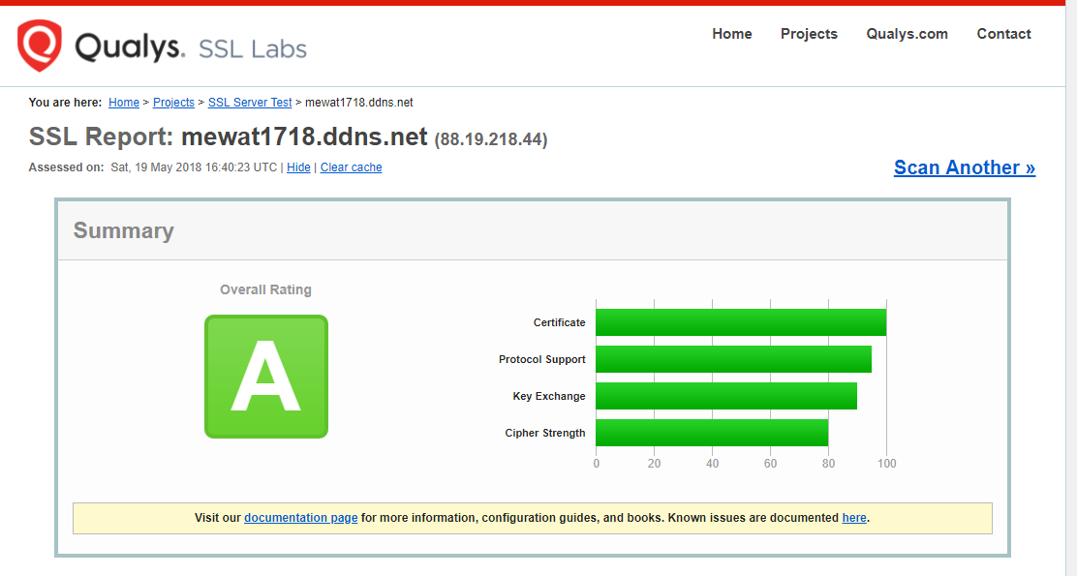Para poder garantizar la seguridad del servidor web, se hace uso de la web <https://www.ssllabs.com/ssltest/>, este sitio web realiza un analisis de la configuración del servidor web para garantizar si el servidor web cumple o no con el certificado SSL. A continuación, se muestra el resultado del analisis:

En el anexo IV Certificado SSL, se explica de forma más detallada como se ha generado el certificado SSL.

También se verifica el TLS en la siguiente página web: <https://www.ssllabs.com/ssltest/analyze.html?d=mewat1718.ddns.net&latest>

Por último, se tuvo en cuenta que la página web posee múltiples pantallas, y se dio una importancia a la velocidad con la que se cargarían las distintas páginas, debido a hoy en dia el usuario siempre busca una rapidez en la carga de las aplicaciones web y/o móviles.

Para poder puntuar la velocidad de la web, se ha usado una herramienta que ofrece Google: <https://developers.google.com/speed/pagespeed/insights/?hl=es>

El resultado de la velocidad de la aplicación web para la página web de: “inicio.html” fue el siguiente:

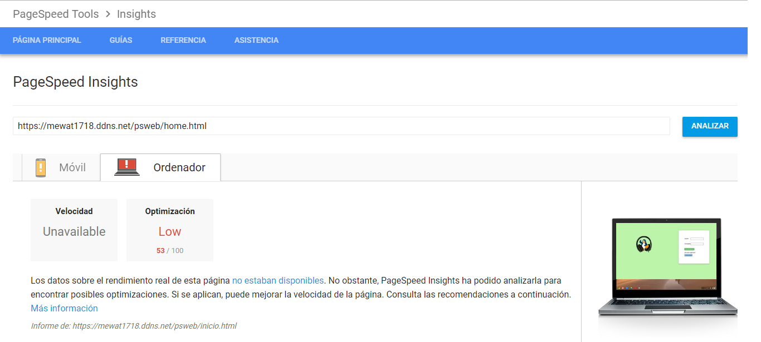

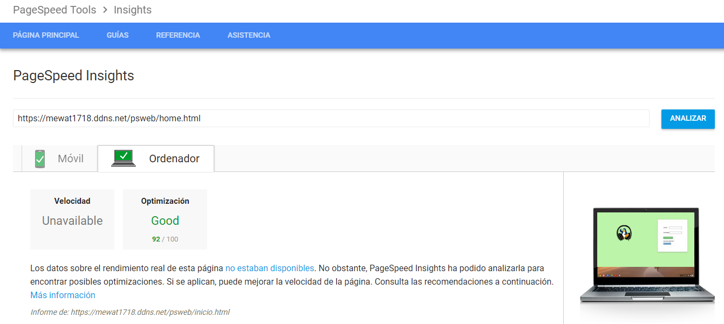Se observa que la velocidad es baja. Por lo que se vio la obligación de subir la velocidad de carga, consiguiendo finalmente el siguiente resultado:

En el anexo V Optimización, se explica de forma más detallas como se ha trabajado con esta herramienta.

### Memoria del proyecto

### Inicio del proyecto

Al principio del proyecto, se creó el documento de propuesta técnica y económica. Este documento esta en el anexo VI estimación de costes, donde se explica con más detalle.

Una vez creado, se tuvieron que ir roles a los distintos integrantes, debido a que se trata de un proyecto complejo. Los roles como ya se han mencionado, corresponden con: la jefa del proyecto cuya función principal es la organización, reparto y optimización del trabajo, así como la resolución de posibles disputas o confusiones en el grupo. Se encarga, además, de verificar que todas las tareas sean realizadas a tiempo. Otro rol sería los responsables de la redacción de las actas (internas y con el cliente), redacción de los documentos no técnicos y por últimos los encargados de la redacción de los documentos técnicos y despliegue. Otro rol el encargado de la redacción de los guiones de pruebas, estos guiones deberán tener todas las pruebas que se tengan que probar en el sistema de forma satisfactoria para poder asegurar la validez, adecuación y prestaciones respecto a los requisitos exigidos. Otros roles serán los encargados en la base de datos y servidor, estos realizarán todo el mantenimiento y creación. Otros roles referentes a la aplicación Android se pueden dividir en 2, los encargados en el diseño de la interfaz móvil y los encargados en el desarrollo de la interfaz móvil. Por último, los roles referentes a la creación de la aplicación web, se puede dividir en 2, los encargados del diseño de interfaz web y los encargados en el desarrollo de interfaz web.

El desarrollo del proyecto se realiza a través de la plataforma Git, de forma que todos los componentes del equipo desarrollan parte del software, y lo ponen en común en dicha plataforma. Inicialmente se pensó tener solo un repositorio, pero más adelante se indicará que esto tuvo que ser modificado.

Por último, para la elección de las tecnologías usadas, se tuvo principalmente en cuenta los conocimientos del equipo de desarrollo, ya que cuanta mayor experiencia tuviera menos horas aprendiendo dedicarían. Las tecnologías elegidas fueron: bases de datos SQL; lenguaje Java para Android; HTML, css, JavaScript para web; para los servicios web Java, por la necesidad de crear servlets. El resultado final de esta elección fue satisfactorio.

### Ejecución y control del proyecto

Primero se exponen los cambios que se han producido desde el inicio del proyecto hasta la fecha (31 mayo de 2018):

* Cambio de la versión de Android de la 3.0 a la 4.0. Este cambio fue notificado al cliente, y tras su aprobación el desarrollo de la aplicación Android se desarrolló para la versión 4.0. El cambio se produjo porque la versión 4.0 garantiza que será disponible para el 100% de los dispositivos, cosa que la versión 3.0 no garantiza.
* Cambio del servidor y de alojamiento. Finalmente, el servidor es una Raspberry pi 2, y como administrador David Sáez.
* En la versión de Android, se ha incluido que el usuario pudiese ver la lista de usuarios que le siguen.

Por otro lado, durante el proyecto han surgido diversos problemas a la hora de implementación, a continuación, se exponen algunos de los problemas:

* Encontrar la forma de aumentar el límite máximo de subida de ficheros, ya que la configuración encontrada en los foros y páginas web, etc., no hacía ningún efecto en la instalación del proyecto.
* Hubo que idear una forma alternativa de nombrar a los ficheros de los que no se podía extraer el nombre de la canción, ya que la función de la API de Servlet que extraía el nombre original del fichero subido no estaba disponible.
* A la hora de obtener la carátula de álbum de una canción hubo que comprobar si esa canción la tenía, ya que, si no tenía, conforme se ejecutaba el código para intentar obtenerla, saltaba una excepción de Java de puntero nulo.
* Problemas en adaptación de los layouts de Android para que listviews y gridviews adaptasen su valor de altura dependiendo de los valores introducidos
* En la reproducción de Android se intentó realizar la reproducción en background, pero por falta de comprensión y tiempo no se pudo implementar
* En reproducción en streaming, no se pudo implementar la opción de avanzar en la cancion según la Seekbar por lo que se pasó a un sistema de reproducción en el que se descargaba previamente 2 - 3 canciones de la lista y se guardaban en cache para una reproducción fluida.
* En Android hubo problemas con el uso de fragments, y la comunicación entre activities.
* En el momento de la comunicación entre Android y la base de datos, hubo problemas con esta, ya que la comunicacion con la base de datos estaba enfocada para comunicacion web. Por lo que se tuvo que hallar el método de enviar datos en el mismo formato que lo hacen las páginas web.
* Problemas con las clases de adaptación para las listas.

Como se ha mencionado durante todo el documento, durante el proyecto se ha realizado diversas modificaciones en el calendario.

Primero se pensó que cada dos semanas el equipo realizaría reuniones, pero finalmente, debido a las complicaciones de poder cuadrar horarios solo se pudieron realizar 2 reuniones, esto no provoco ningún problema en el proyecto, ya que se hizo uso de WhatsApp y de la comunicación persona-persona, gracias a la implicación de la gran parte del equipo, las dudas o los posibles problemas eran respondidas y/o resueltas al poco tiempo. Además, como había miembros que solían estar muchas horas en la universidad en ocasiones trabajaban juntos.

Otra modificación en el calendario, afecto a las tareas planeadas para los encargados de la base de datos y servidor, cuando estos terminasen las tareas de las cuales estaban encargados. Inicialmente se pensó que cuando estos terminases sus tareas se incorporasen en otro subgrupo o en la redacción de algún documento, al final esto no fue así, ya que mientras se realizaba la integración se iban detectando varios problemas los cuales tenían que resolver a tiempo, ya que la no resolución tardía de esto provocaba grandes paradas en el proyecto.

Otra de las modificaciones que hubo, fue la planificación de desarrollo de Android, ya que este subgrupo necesito más tiempo del esperado, provocando que no diese a tiempo a realizar la automatización de pruebas para Android, como se había planeado. El resultado de esta modificación en el calendario origino un retraso en el desarrollo de Android.

La automatización de las pruebas solo se pudo hacer en Web, ya que, en Android por los problemas ya mencionados, no diese tiempo a realizarlas. En el caso de la parte Web del proyecto, se automatizaron las pruebas. Para ello se utilizo la herramienta de Selenium. Se eligió esta herramienta ya que la encargada de la realización de estas pruebas tenía conocimientos de esta herramienta.

Cabe destacar, que para Android se iba a utilizar la herramienta de Espresso.

Los guiones de pruebas junto con sus correspondientes resultados se adjuntan en el anexo III Pruebas automatizadas para la página web

Por último, este proyecto ha requerido conocimientos de GitHub. Esto es un aspecto novedoso ya que los miembros del equipo no habían tenido ningún trato con esta herramienta. El ser nuevos en esto, ha provocado que se necesitase de un tiempo al principio del proyecto para el manejo de Git. Algunos de los cambios más significativos en el proyecto fueron, la creación de tres repositorios y no de un repositorio. De esta manera, se tenía un repositorio para cada subgrupo.

Otro cambio que hubo en GitHub en la parte de Android, como hubo muchos conflictos a la hora de hacer pull y push, por lo que se necesitó de la creación de varios Branch, uno para miembro, a parte del máster.

### Cierre del proyecto

Una vez terminado el proyecto, han surgido varias conclusiones de tareas que no se pensaban que llevaría más tiempo, por ejemplo, la comunicación en el grupo, redacción de documentos, en el subgrupo de Android (ya que no llevo el mismo tiempo que el subgrupo de Web, se estimó que llevarían el mismo tiempo de trabajo y terminarían simultáneamente).

Una de las lecciones aprendidas de esto, radica en que la comunicación es muy importante y tiene un gran peso en equipos grandes, y que no se trabajó durante el tiempo establecido, provocando de que se fuese de horas, aumentando de esta manera el tiempo y problemas para poder cumplir el diagrama de Gantt. Otras de las lecciones aprendidas, son de carácter mas técnico, por ejemplo, aprender JavaScript, conocer las múltiples librerías que hay para este tipo de aplicación, el uso de Android, etc.

A continuación, se explica lo realizado por cada miembro, además de sus horas.

* Carlos Tierno: sus actividades se han basado en la implementación y pruebas en la parte Android. Además de la comunicación entre Android y el servidor y de actuar como apoyo en el equipo. Ha dedicado aproximadamente 230 horas.
* Fidel Reviriego: sus actividades se han basado en la implementación y pruebas en la parte de Web. Comunicación entre la Web y el servidor. Al principio del proyecto redacto un apartado de la primera versión de la memoria del proyecto (y el diagrama que contenía dicho apartado). Además de participar en la gestión y dar apoyo al equipo. Ha dedicado aproximadamente 130 horas.
* David Sáez: sus actividades se han basado en la implementación de la base de datos, de la creación de los servlets, de crear y el mantenimiento del servidor, realizar pruebas para garantizar que el servidor y la base de datos funcionaban correctamente. Además de actuar como apoyo del equipo. Ha dedicado aproximadamente 100 horas.
* Irene Sánchez: sus actividades se han basado en la implementación de la parte de Web, la redacción de las actas de las reuniones con el cliente, el diseño de la interfaz web, redacción de las memorias que durante todo el proyecto se le entrego al cliente en los hitos establecidos, y por consecuente de lo anterior la realización de todos los diagramas, realizar pruebas en la web y llevar un control del proyecto. Ha dedicado aproximadamente 110 horas.
* Alberto Mur: sus actividades se han basado en la implementación de la base de datos, de la creación de los servlet y la realización de pruebas para garantizar el correcto funcionamiento de la base de datos. Además de actuar como apoyo del equipo. Ha dedicado aproximadamente 80 horas.
* Mengdie Zhou: sus actividades se han basado en la implementación y la realización de pruebas en Android. Y el diseño de la interfaz Android. Además de la redacción de algunos puntos de la memoria. Ha dedicado aproximadamente 50 horas
* Fernando Landa: sus actividades se han basado en la implementación y la realización de pruebas en Android. Ha dedicado aproximadamente 35 horas.

Haciendo el recuento de horas, en total se ha trabajado en el proyecto unas 735 horas aproximadamente, teniendo en cuenta que inicialmente se pensó que solo serian necesarias 700 horas, ha habido 35 horas de diferencia. Estas horas se pueden asociar a elementos del proyecto que no o se les dio un tiempo menor al necesario o por problemas diversas, por ejemplo: errores, dudas, etc.

### Conclusiones

Para concluir, este proyecto ha permitido aprender a trabajar en equipo, ya que antes ninguno de los miembros del equipo ha tenido una experiencia similar. Los equipos con mayor número de integrantes que han estado involucrados los miembros de este proyecto han sido equipos de 3 personas.

Por otra parte, también se ha aprendido a trabajar de forma paralela, ya que los tres subgrupos iban avanzando de forma paralela, aunque llego un punto que el subgrupo de web y Android se tuvieron que comunicar con el subgrupo de bases de datos y servidor, para poder realizar la integración, la cual produjo diversos problemas, por el descubrimiento de diversos errores en las búsquedas en la base de datos o en su implementación.

Los aspectos que se tendrían que mejorar y cambiar para crear un nuevo proyecto, y así evitar los problemas surgidos en este, serian los siguientes: aspectos de comunicación, aspectos de responsabilidad del trabajo, ya que esto provoco grandes problemas en el avance del proyecto.

En cambio, ha habido otros aspectos que se podrían seguir realizando de la misma manera que este proyecto, por ejemplo, la división del trabajo, el uso de las herramientas.

# Anexo I. Glosario

Explicación de acrónimos y términos técnicos utilizados.

# Anexo II. Actas realizadas

Actas con el cliente

Reunión 1 del grupo Grace Hopper. A día 14 de febrero de 2018

Asistentes:

Irene Sánchez, Mengdie Zhou, Alberto Mur, David Sáez, Fidel Reviriego, Carlos Tierno, Fernando Landa y por último el profesor encargado de tutelar al grupo Rubén Bejar.

Motivo de la reunión:

Propuesta del proyecto y explicación de cada apartado de la propuesta técnica y económica.

Desarrollo de la sesión:

Identificación de los objetivos del proyecto, proyecto orientado a una App para Android del estilo Spotify a excepción de su parte de red social.

Explicación de los puntos como, por ejemplo: la arquitectura del proyecto, los problemas de compatibilidad (que tipo de móvil se puede usar), el plan del trabajo del equipo y sus perfiles y por último el presupuesto enfocado al número de horas dedicadas en cada parte del proyecto.

Reunión 2 del grupo Grace Hopper. A día 28 de febrero de 2018

Asistentes:

Mengdie Zhou, David Sáez, Fidel Reviriego, Fernando Landa y por último el profesor encargado de tutelar al grupo Rubén Bejar.

Motivo de la reunión:

Revisión de la primera entrega, resolución de dudas de la segunda entrega.

Desarrollo de la sesión:

Principalmente, se aclaró que los requisitos pensados principalmente eran muy mínimos para el proyecto, por lo que se veía la necesidad de doblar las funcionalidades y aumentar los requisitos.

El resto de la reunión se centró en algunos errores de la primera entrega y como debería estar. Por ejemplo, solo hace falta un CEO el líder del equipo hace lo mismo que el líder del proyecto, indicar si el presupuesto lleva incluido el IVA o no, etc.

Reunión 3 del grupo Grace Hopper. A día 19 de marzo de 2018

Asistentes:

Irene Sánchez, David Sáez, Carlos Tierno, Alberto Mur y por último el profesor encargado de tutelar al grupo Rubén Bejar.

Motivo de la reunión:

Revisión de la segunda entrega y control del proyecto.

Desarrollo de la sesión:

Al principio de la reunión, el profesor formulo una serie de preguntas sobre el proyecto, cuanto hay avanzado en el proyecto, si se está cumpliendo el calendario que el equipo formulo al principio del proyecto, etc.

El resto de la reunión se centró en la revisión de todos los comentarios hecho por el profesor sobre el documento entregado y aclarar algunas dudas formuladas por los integrantes del equipo.

Reunión 4 del grupo Grace Hopper. A día 11 de abril de 2018

Asistentes:

Irene Sánchez, Mengdie Zhou, Alberto Mur, David Sáez, Fidel Reviriego, Carlos Tierno, Fernando Landa y por último el profesor encargado de tutelar al grupo Rubén Bejar.

Motivo de la reunión:

Demostración del proyecto implementado en la primera interacción e ideas sobre mejoras en el proyecto. Y una guía del estado del proyecto.

Desarrollo de la reunión:

Primero de todo se hizo una lectura de todos los requisitos y cuántos de ellos ya estaban cubiertos.

Después, se enseñó primero la interfaz implementada en la versión Android y después la de la versión Web.

Mientras se estaban presentado estas versiones se mostraba como se cumplían los requisitos que anteriormente se repasaron. Además, se dieron ideas (sobre todo en la versión web) de cómo se podría mejorar la usabilidad, por ejemplo, cambiar los iconos, quitar algunos espacios en blanco innecesarios y mostrar más información en una pantalla evitando así que el usuario no tuviese que desplazarse hacia abajo

Reunión 5 del grupo Grace Hopper. A día 2 de mayo de 2018

Asistentes:

Irene Sánchez, Alberto Mur, David Sáez, Carlos Tierno y por último el profesor encargado de tutelar al grupo Rubén Bejar.

Motivo de la reunión:

Revisión del documento, plan de gestión, analisis y diseño.

Desarrollo de la reunión:

La primera parte de la reunión se centró en la revisión de todos los defectos en los diferentes puntos del plan de gestión, analisis y diseño.

Por último, el profesor formulo las mismas preguntas que realizo en la reunión 3, aunque conforme se desarrollaba la primera parte de la reunión ya se contestaron a algunas preguntas.

Reunión 6 del grupo Grace Hopper. A día 30 de mayo de 2018

Asistentes:

Irene Sánchez, Alberto Mur, David Sáez, Carlos Tierno, Mengdie Zhou, Fernando Landa, Fidel Reviriego y por último el profesor encargado de tutelar al grupo Rubén Bejar.

Motivo de la reunión:

Demostración del proyecto.

Desarrollo de la reunión:

Primero se presentó la versión Web, donde el profesor fue indicando las acciones a realizar en la página web. Una vez revisada la versión Web, se revisó la versión Android, donde el profesor realizo las mismas acciones, además de comprobar si funcionaba la sincronización entre los distintos dispositivos, y el requisito de comunicación entre dos usuarios (donde un usuario le comparte una cancion a otro usuario).

Por último, el profesor comento algunos detalles de las dos demostraciones y concluyo con el turno de preguntas sobre la entrega del viernes

Actas internas

Reunión 1 del grupo Grace Hopper. A día 15 de febrero de 2018

Asistentes:

Irene Sánchez, Alberto Mur, David Sáez, Carlos Tierno, Mengdie Zhou, Fernando Landa y Fidel Reviriego

Motivo de la reunión:

Primeras ideas del proyecto.

Desarrollo de la reunión:

Se plantearon los requisitos que iba a ofrecer el proyecto. Como se iba a conseguir el servidor, ya que lo iba a proporcionar uno de los miembros. Se dividió el equipo, para poder cubrir todo el proyecto, basándose en los conocimientos de cada miembro.

Reunión 2 del grupo Grace Hopper. A día 27 de febrero de 2018

Asistentes:

Irene Sánchez, Alberto Mur, David Sáez, Mengdie Zhou, Fernando Landa y Fidel Reviriego

Motivo de la reunión:

Completar el documento de la primera entrega, el Plan de gestión, análisis y diseño y memoria del proyecto v1

Desarrollo de la reunión:

Durante toda la reunión, se fue punto por punto diciendo de lo que se tendría que poner.

# Anexo III. Pruebas automatizadas para la página web

Como se ha mencionado en el documento, la automatización de pruebas para la página web del proyecto se ha realizado mediante la herramienta Selenium.

Se exponen los casos de pruebas y su resultado con la herramienta Selenium:

* Primer caso de prueba

El usuario crea una cuenta nueva, se loguea con la nueva cuenta, se busca una cancion en el menú top semanal y se selecciona para poder escuchar la cancion, pausa la reproducción, indica que le gusta la cancion, crea una nueva lista, añade a la nueva lista una cancion de su equipo, vuelve al menú home, selecciona una cancion del top semanal y la añade a la nueva lista creada, reproduce la nueva lista, busca un usuario, y lo selecciona como amigo, mira las listas de reproducción del nuevo amigo, reproduce una lista, busca un nuevo amigo el cual no existe.

* Segundo caso de prueba

El usuario introduce mal su contraseña, la vuelve a escribir bien, deja de seguir a un amigo, busca un artista, reproduce una cancion del artista, indica que le gusta, busca un nuevo amigo, le sigue, elige una cancion, la comparte con un amigo, busca un álbum, desde el menú del álbum la reproduce, selecciona desde el menú de la musica en reproducción la caratula del álbum, una vez abierto el menú de la cancion la comparte por una red social

* Tercer caso de prueba

El usuario introduce mal su id, lo introduce correctamente, visualiza la sección compartido y reproduce una cancion, modifica su nombre, modifica la foto de perfil, modifica contraseña, cierra sesión, inicia sesión fallida con los datos sin actualiza,

* Cuarto caso de prueba

elimina su cuenta, se realiza un intento de inicio sesión con la cuenta ya eliminada y falla

A continuación, se muestra el resultado de las pruebas.

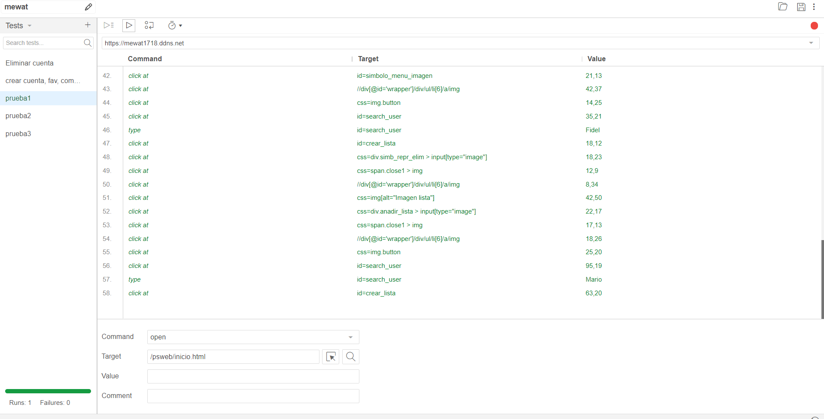

Ilustración 10 Prueba 1

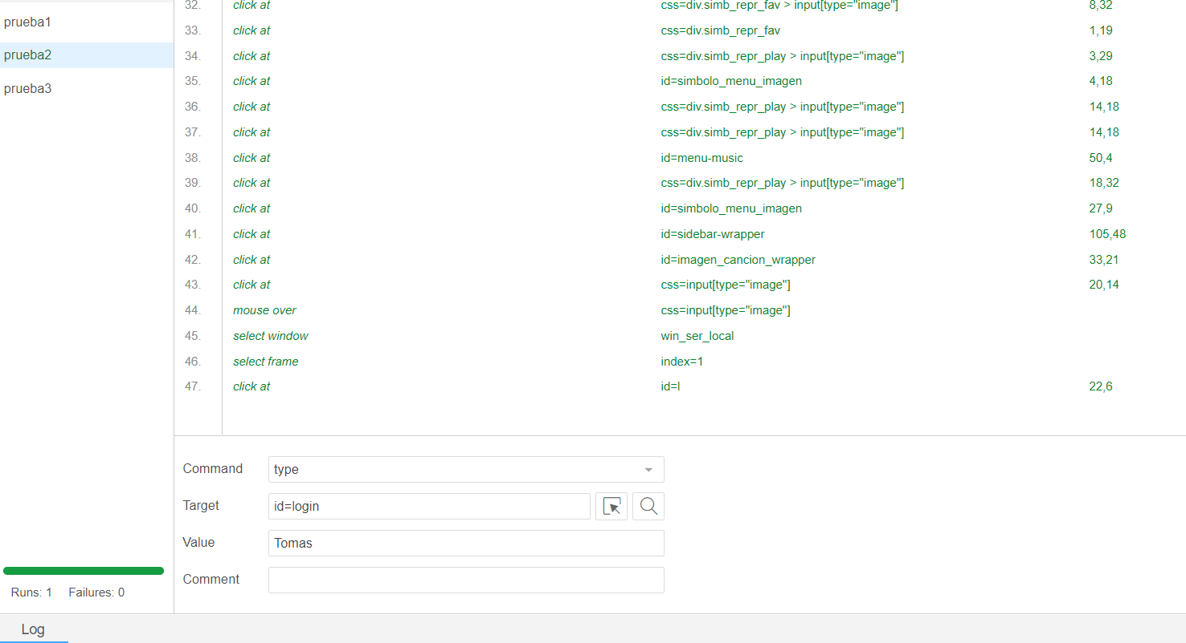

Ilustración 11 Prueba 2

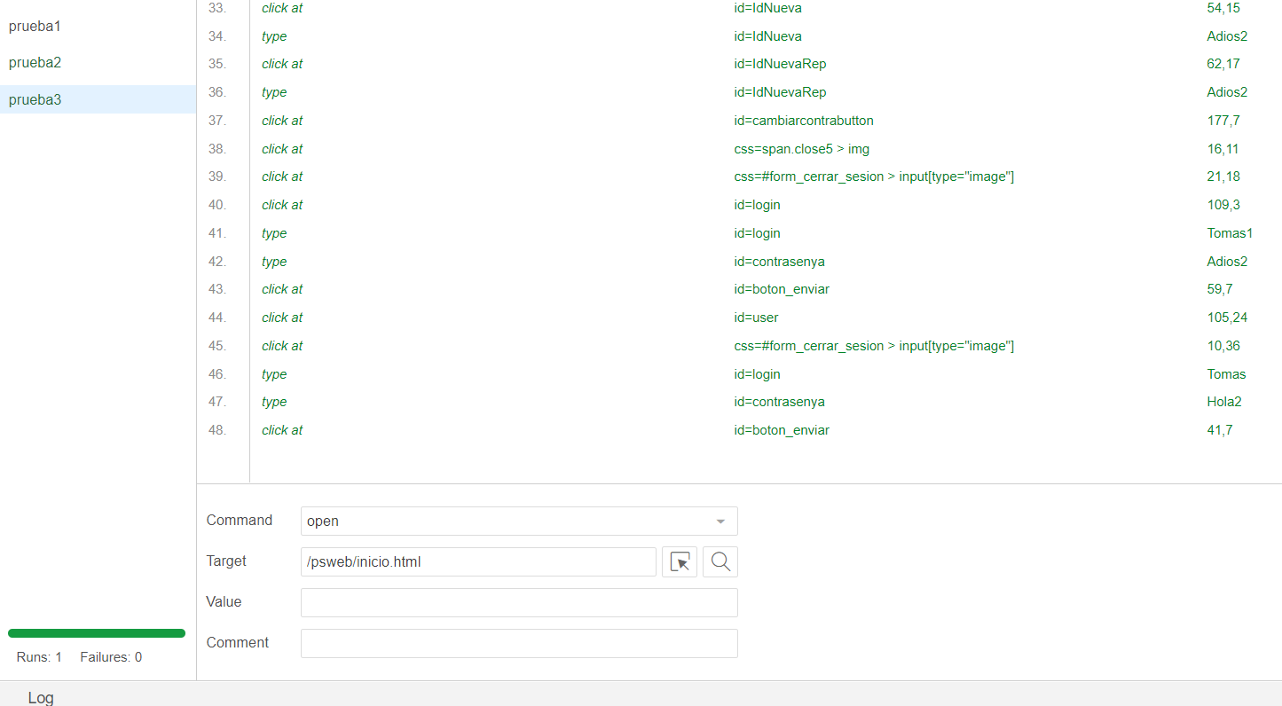

Ilustración 12 Prueba 3

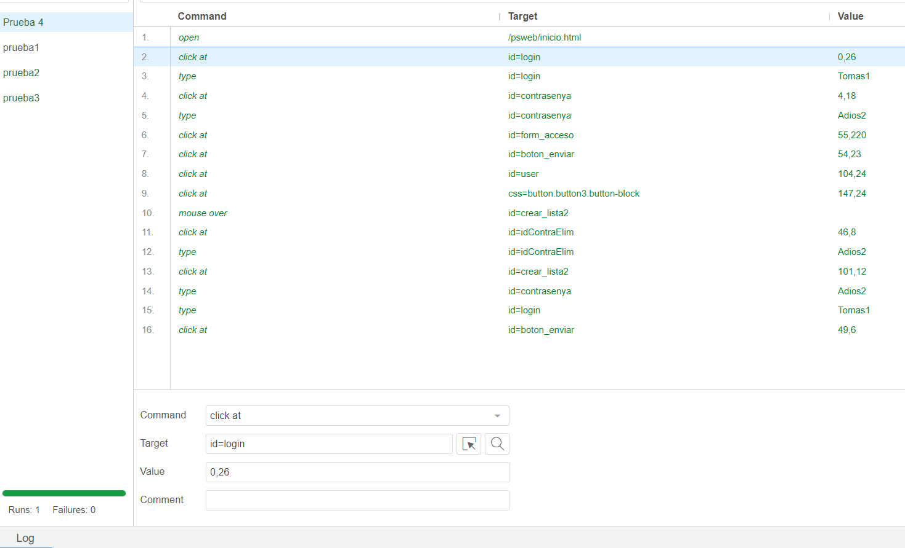

Ilustración 13 Prueba 4

# Anexo IV. Certificado SSL

Para poder generar el certificado SSL, en la página [www.sslforfree.com](http://www.sslforfree.com), se introduce el dominio, se crea el certificado SSL, se selecciona “Manual Verification” y se descarga el fichero, el cual se colocan donde dice la página y se genera. Y se descargan.

Una vez descargados, se colocan, por ejemplo, en una carpeta nombrada como “certs” dentro de apache. Los ficheros son la clave privada y dos certificados (el certificado “certificate” es el del dominio y el certificado “ca_bundle” el de la entidad certificadora y root). Los certificados solo tienen validez de 90 dias, una vez pasado este periodo es necesario renovar el certificado.

Se deberá generar el certificado y posteriormente crear un almacén de claves en tomcat, por ejemplo, para los certificados.

# Anexo V. Optimización

Para realizar el estudio de la velocidad de la página web, se hizo uso de la página: <https://developers.google.com/speed/pagespeed/insights/?hl=es>

Con la cual se obtuvo el siguiente resultado:

Como se observa, la página web no está optimizada, por lo que se van a llevar a cabo una serie de optimizaciones.

Primero se minimizan todos los ficheros css y js para reducir el tamaño de bytes transferidos. Con esta mejora la puntuación se incrementa hasta 63.

Luego se lleva a cabo una compresión de todos los ficheros que el servidor envía a los clientes de manera que se envíen en formato gzip. Para ello es necesario modificar serverl.xml añadiendo al conector de 443 las líneas:

compression="force" compressionMinSize="0"

useSendfile="false"

compressableMimeType="text/html, text/xml, text/css"

De esta manera se obliga a comprimir todo lo que envía el servidor a los clientes, con “force” se indica que es todo y mediante “compressableMimeType” se selecciona los tipos de ficheros que no tienen efecto. Este cambio obtiene un resultado de 63 a 74.

Por último, se optimizan las imágenes usando un compresor online <https://tinypng.com/> de manera que se reduce el tamaño de todas las imágenes con formato .png (que son las únicas que tiene la web) sin pérdida de datos. De esta manera se obtiene el siguiente resultado:



Por tanto, se obtiene una gran optimización de la página.

# Anexo VI. Estimación de costes

|  |  |  |  |  |  |  |
| --- | --- | --- | --- | --- | --- | --- |
| **ESTIMACIÓN DE COSTES** | |  |  |  | 18,50 € |  |
| ESFUERZOS | |  |  |  | COSTES | |
| **Tarea/componente** | **Descripción** | **Cantidad** | **Horas /Ítem** | **Estimación final** | **Coste/hora** | **Coste (€)** |
| **Mejorar el rendimiento del Sistema Actual** |  |  |  |  |  |  |
| Análisis de los requisitos |  | 1 | 5 | 5 | 18,50 € | 92,50 € |
| Creación modelo E/R |  | 1 | **3** | 3 | 18,50 € | 55,50 € |
| Creación de la base de datos |  | 1 | 45 | 45 | 18,50 € | 832,50 € |
| Implementación |  |  |  | 430 |  | 7.955,00 € |
| Desarrollo GUI |  | 2 | 50 | 100 | 18,50 € | 1.850,00 € |
| Desarrollo de parte dinámica |  | 2 | 40 | 80 | 18,50 € | 1.480,00 € |
| BBDD |  | 1 | 60 | 60 | 18,50 € | 1.110,00 € |
| Servidor |  | 1 | 50 | 50 | 18,50 € | 925,00 € |
| Funcionalidad reproducción |  | 2 | 30 | 60 | 18,50 € | 1.110,00 € |
| Funcionalidad red social |  | 2 | 40 | 80 | 18,50 € | 1.480,00 € |
| Despliegue |  | 1 | 10 | 10 | 18,50 € | 185,00 € |
| Diseño de la interfaz |  | 1 | 50 | 50 | 18,50 € | 925,00 € |
| Pruebas del sistema |  | 1 | 205 | 205 | 18,50 € | 3.792,50 € |
| Conexión entre servidor y bases de datos |  | 1 | 10 | 10 | 18,50 € | 3.792,50 € |
| TOTAL, TAREAS/COMPONENTES |  |  |  | 758 | 18,50 € | 14.023,00 € |
| Gestión |  | 25% |  | 189,50 | 18,50 € | 3.505,75 € |
| Gestión de configuraciones |  | 5% |  | 37,90 | 18,50 € | 701,15 € |
| Aseguramiento de la calidad |  | 7% |  | 53,06 | 18,50 € | 981,61 € |
| TOTAL, MACROS |  |  |  | 280,46 | 18,50 € | 5.188,51 € |
| **Otros costes** |  |  |  |  |  |  |
| Amortización equipos desarrollo |  | 1038,46 | 0,06 € | 57,69 € |  | 57,69 € |
| TOTAL, OTROS COSTES |  |  |  | 57,69 € |  | 57,69 € |
| **TOTAL** |  |  |  |  |  | **19.269,20 €** |

Para la revisión de estimaciones iniciales, el equipo al completo se encargó de realizar una propuesta técnica y económica. En cuanto al aspecto económico, la toma de decisiones partió de un precio / hora de 18€, puesto que se consideró que era el valor idóneo para retribuir las 700 horas de esfuerzo estimadas para el grupo. Además, se tuvo en cuenta la amortización de los equipos y dispositivos que puedan ser empleados a lo largo del proceso de desarrollo; además de aspectos de gestión y calidad. Por otro lado, el esfuerzo radica en la creación de un sistema apto para tanto para una aplicación Android como una aplicación web y la creación de una base de datos que pueda almacenar toda la información relevante. Otro recurso de vital importancia será el Servicio Web que conecte estos tres elementos.